## gigit

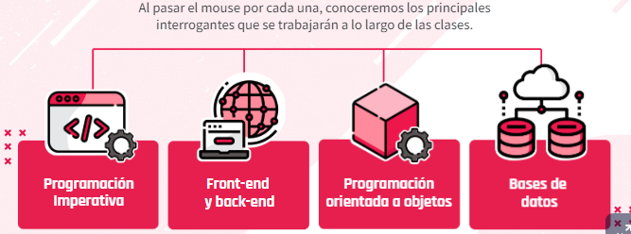cada vez que ejecutamos una orden, el sistema operativo abre automáticamente tres interfaces de tipo estándar:

**ENTRADA:** la entrada estándar (stdin) se refiere al archivo por el que una orden recibe su entrada (por defecto, es el teclado).

**SALIDA:** La salida estándar (stdout) se refiere al archivo por el que una orden presenta sus resultados (por defecto, es la pantalla o más concretamente la ventana en la que se está ejecutando el intérprete de órdenes).

**ERROR:** El error estándar (stderr) se refiere al archivo por el que una orden presenta los mensajes que va generando cuando ocurre un error (por defecto, también es la pantalla).

**Navegación e interacciones con ficheros**

**De tipo informativo:**

**pwd/** Mostrar el nombre de la carpeta en el que uno se encuentra situado (print working directory)

**cd**/ cambiar la carpeta de trabajo: con este comando nos podemos mover en diferentes directorios. Si queremos ir a un directorio en particular

**Is**/ Listar el contenido de directorios (list): Este comando lista los ficheros y carpetas.

**crear o eliminar carpetas:**

mkdir/ crear una carpeta (make directory)

rmdir / Borrar un carpeta (remove directory)

**copiar archivo o directorios:**

**crear o eliminar archivos:**

cp/ Copiar un archivo o carpeta en el directorio especificado (copy)

cp -r/ Copiar carpetas

Lmv/ mover un archivo o carpeta a un archivo o carpeta (move)

**copiar archivos y directorios:**

cp / copiar un archivo o carpeta en el directorio especificado (copy)

Lmv / Mover un archivo o carpeta a un archivo o carpeta (move)

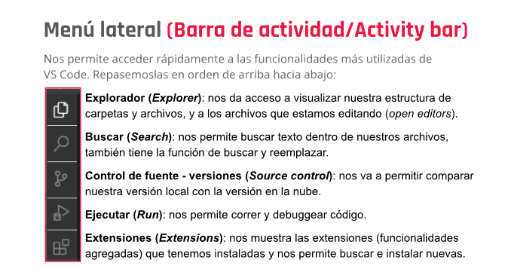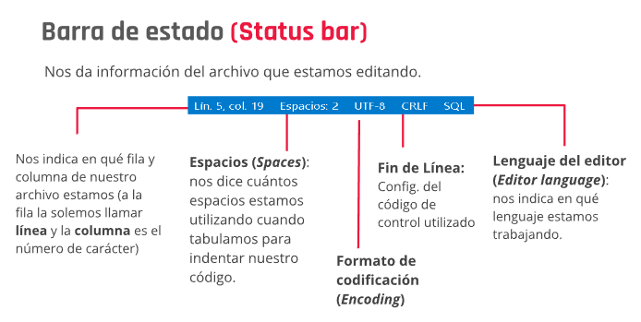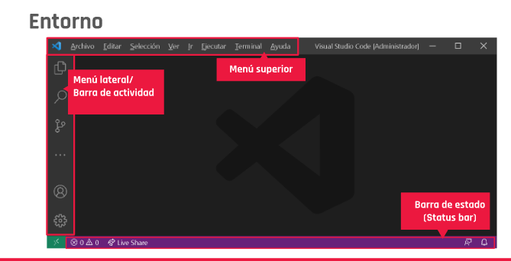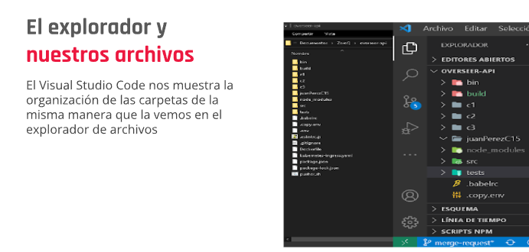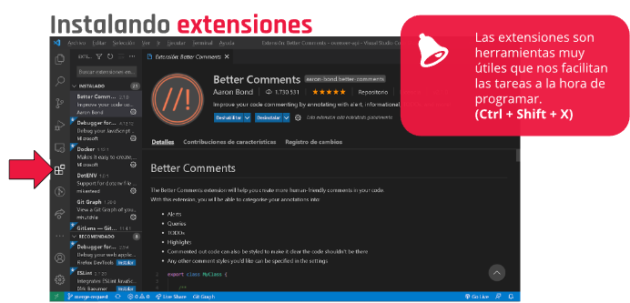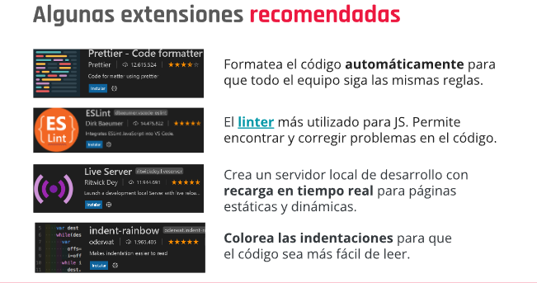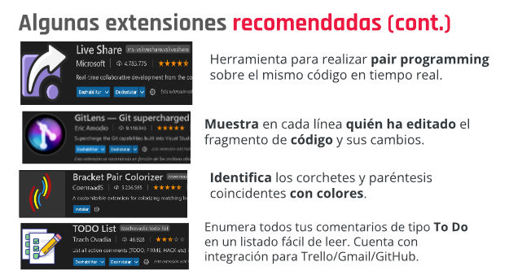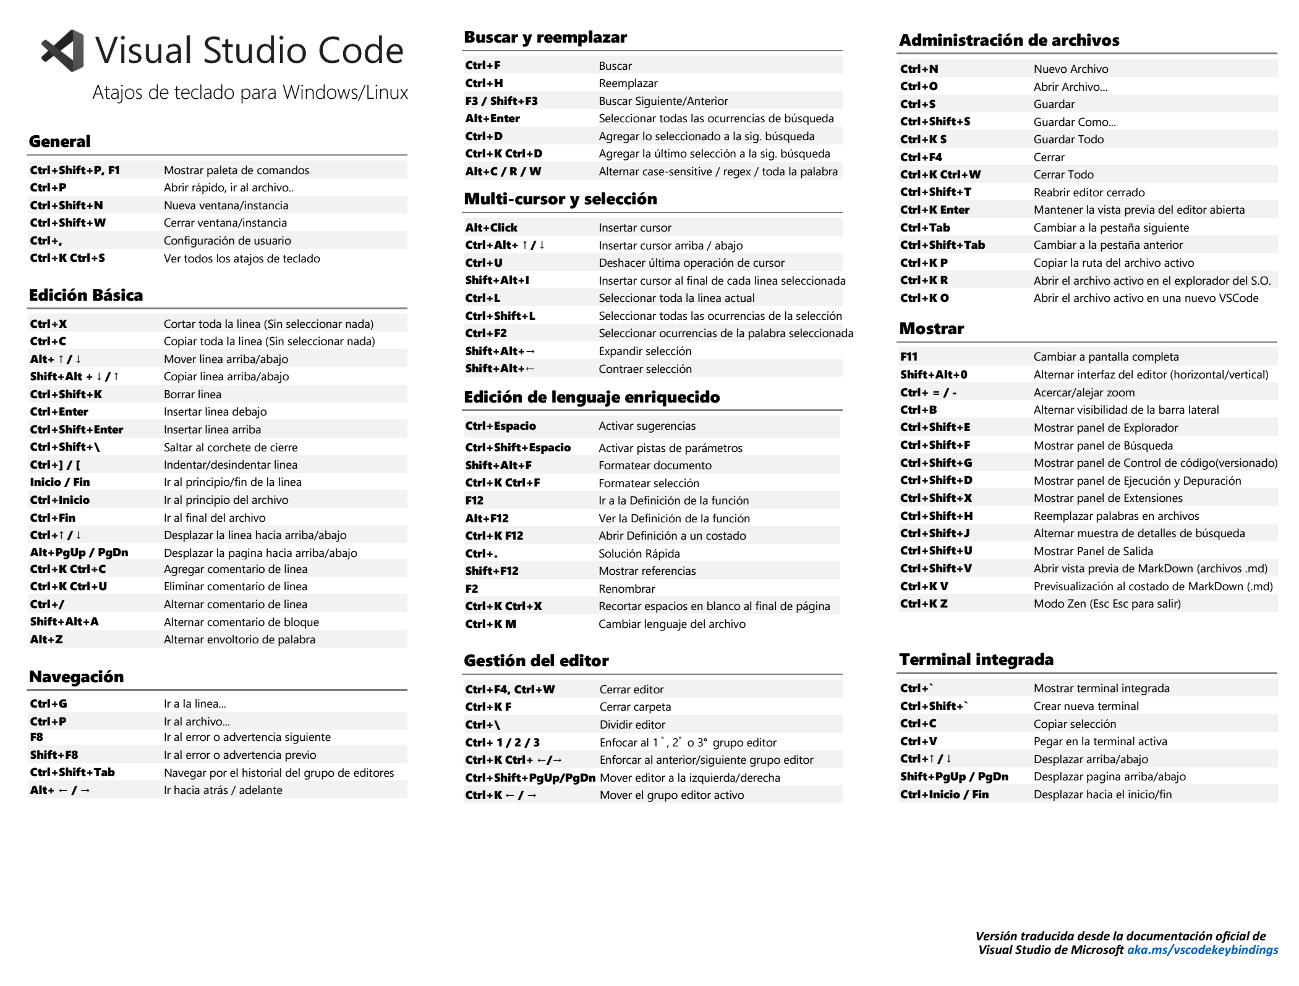

introducción a la terminal

es un sofware o progrma que ejecuta un shell, consiste en poco más que un monitor y un teclado, el Shell es una interfaz de línea de comandos con la que vamos a interactuar, se encarga de procesar datos y devolver resultados.

no sirve para comunicarnos con una computadora, un teclado para entrada de datos y una pantalla para mostrar únicamente caracteres alfanuméricos (sin gráficos)

consola: tipo de terminal a través de una línea de comandos, es decir, una instrucción u orden que nosotros (usuarios) le proporcioanmos a un sistema informatico.

VSCode o Visual Studio Code: desarrollado por microsoft

(https://code.visualstudio.com/Dow

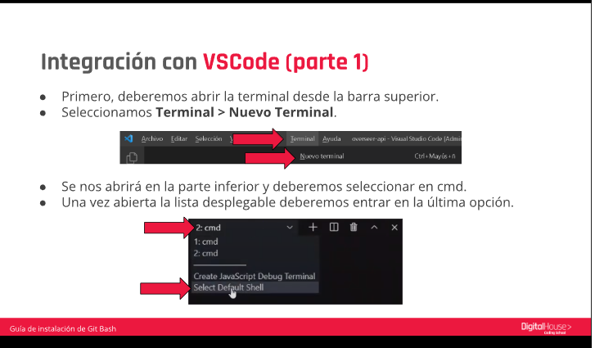

COMANDOS DE LA TERMINAL BASH

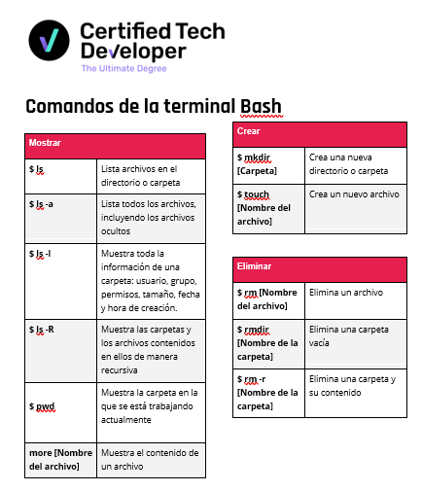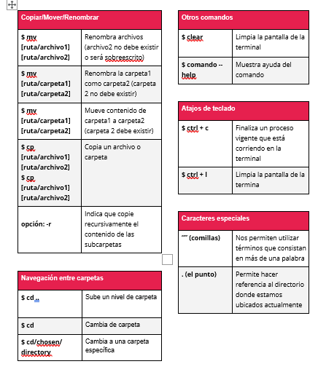

¿que es la terminal?

interfáz de linea de comandos, nos permite dar órdenes a la pc, da mas velocidad,

como hacer comando de la terminal para buscar

1. cmd windows en mi caso

2. PWD= imprimir el directorio de trabajo

3. enter

4. comando CD (cambio de directorio)

argumento se escribe

Luego del paso anterior te pedimos que desde donde terminaste realices lo siguiente:

1. Mové el archivo auditoria.xls a la carpeta auditoria (utiliza el comando mv).
2. Ingresá desde la terminal a la carpeta auditoria (utiliza el comando cd).
3. Listá los archivos y carpetas del directorio actual.

1. dir (mkdir)

2. cd

3.informeAnual.xls (touch)

4. ls

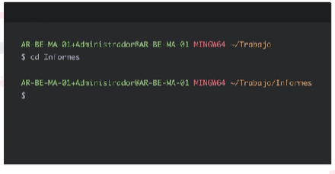

CP: copia archivos

LS (opción) 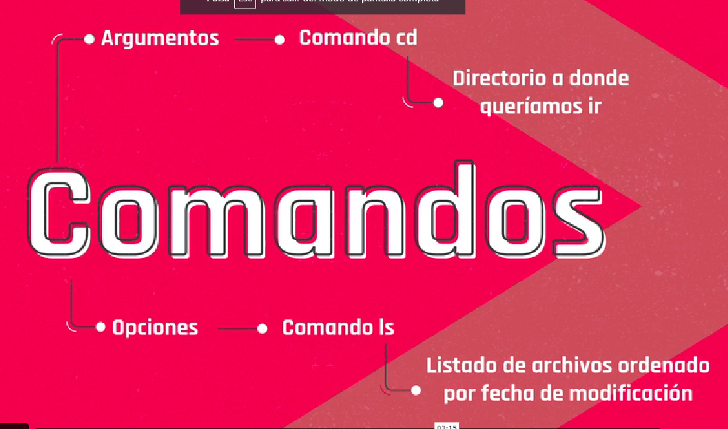

/raiz=

No raiz= relativas

Te pedimos que ejecutes desde la terminal, ubicándote en el escritorio, lo siguiente:

1. Creá la carpeta informes (utilizá el comando mkdir).
2. Ingresá desde la terminal a la carpeta informes (utilizá el comando cd).
3. Creá el archivo informeAnual.xls (utilizá el comando touch para crear el archivo).
4. Listá los contenidos de la carpeta (utiliza el comando ls).

Debés copiar todo lo que aparezca en la terminal desde que comenzaste con el paso 1 hasta el 4 inclusive y pegarlo en el campo abierto que validará la ejecución de los comandos.

Para poder tener una compatibilidad con todos los sistemas operativos en Windows los comandos deben ser realizados con la terminal GIT BASH.  Encontrarás en los módulos anteriores la guía de instalación del mismo.  También para soporte está el canal de comunicación de la cursada.

¡Exitos!

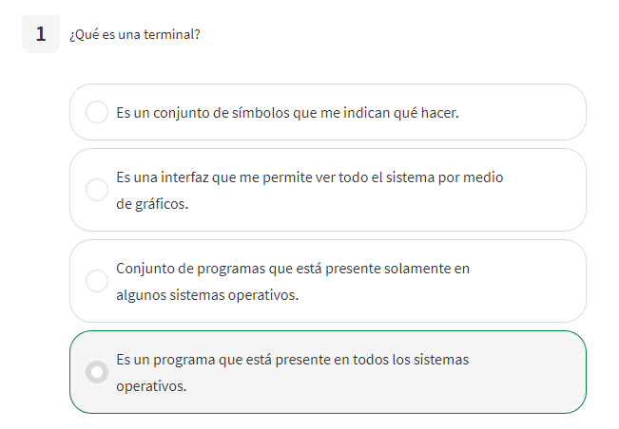 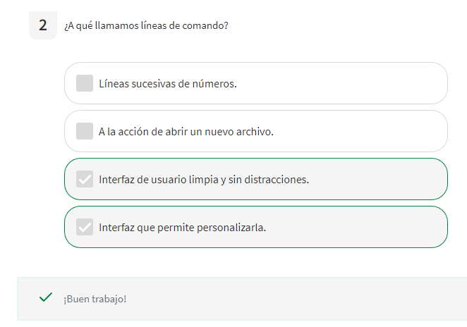 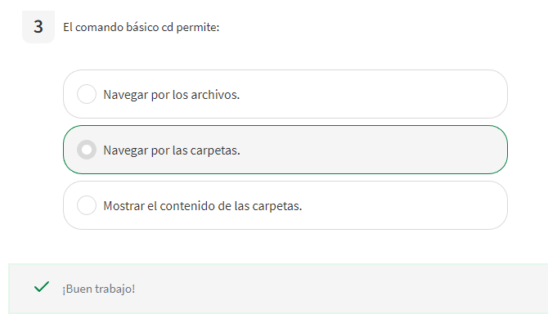 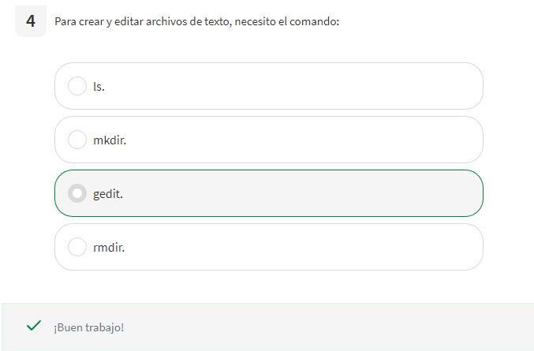 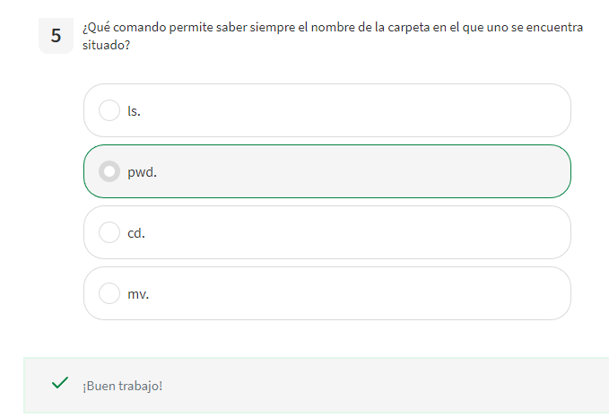

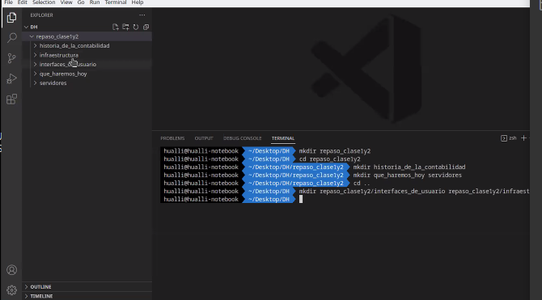

Búsqueda en la terminal con FIND Y GREP

tenemos

**Find:** buscar archivos o carpetas/ busca archivos o carpetas, podemos hacerlo por nombre completo o que coincidan con ciertas letras o frases, archivos de ciertos usuarios, creados en cierta fecha y un montón de opciones más.

**Buscar por nombre o tamaño:** cuando utilizamos find, podemos utilizar la opción - name para buscar por nombre o la opción -size si queremos buscar por tamaño de archivo

**sensibilidad a mayúsculas:** tanto en find como en grep, podemos utilizar la opción -i para que no se tenga en cuenta la sensibilidad a mayúsculas.

**carpeta actual:** En find y en grep podemos utilizar .(punto), el cual permite buscar a partir del directorio donde estamos ubicados actualmente.

**grep:** buscar en archivos / nos permite buscar texto en los archivos, puede ser el nombre de una funcionalidad que hemos diseñado, el de una variable que hayamos definido o cualquier tipo de texto.

**numero de línea:** cuando utilizamos grep, la opción -n nos muestra la línea donde encuentra la coincidencia dentro de el/los archivo/s

**subcarpetas:** cuando utilizamos grep, la opción .r, nos permitirá buscar en todas las subcarpetas recursivamente.

**nombres con espacios:** tanto en find como en grep, podemos utilizar ""(comillas" que nos permiten buscar un término que consista en más de una palabra.

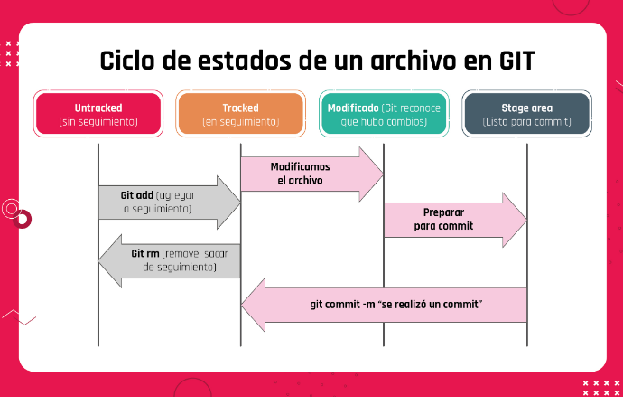 En Git el ciclo de vida del archivo es:

1. Creación del archivo, por ejemplo **index.html** (**aquí el archivo está en estado untracked**).
2. **Cambiamos el estado** del archivo a **seguimiento** a través del comando **git add index.html** (especificando nombre del archivo index.html para este caso). Si el archivo ya no será modificado, pasar al paso 6.
3. Si el archivo es modificado, **deja de estar en seguimiento y pasa a un estado de modificado**, ya que Git detecta que hubo cambios.
4. Guardamos el archivo con **ctrl+g** (o ctrl + s) y luego escribimos **git add index.html** (especificando nombre del archivo index.html para este caso), el archivo pasa al **stage area**.
5. El archivo está listo para realizar el **commit**, que es cuando se genera el punto histórico, a través del comando **git commit**.

Para especificar que git no realice más seguimiento a un archivo, usamos el comando **git rm --cached** donde si bien el archivo como tal no se ha eliminado, Git procede a ignorarlo y pasa a un estado de **untracked**.

CLASE

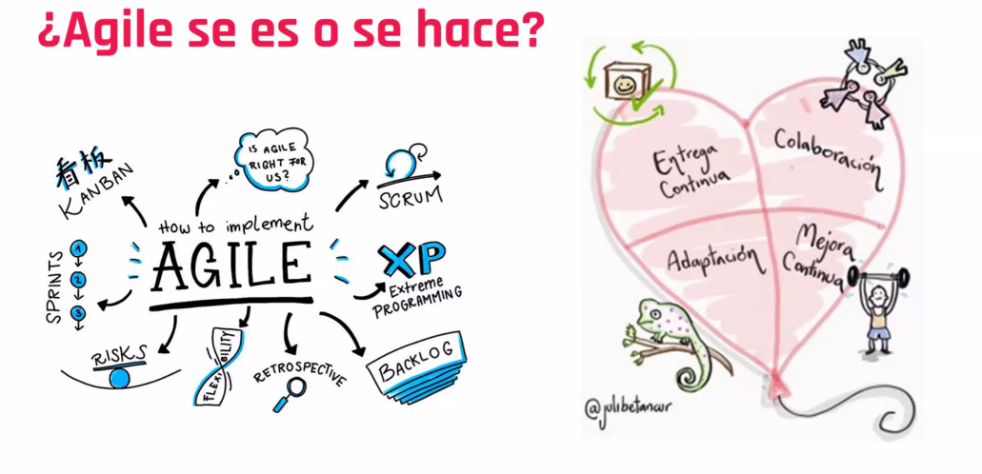

Representan

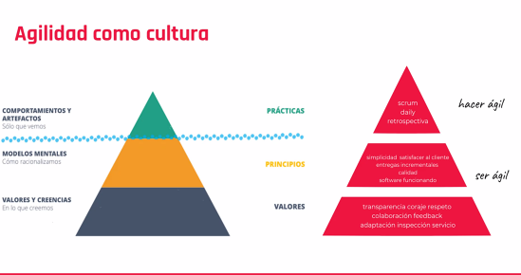 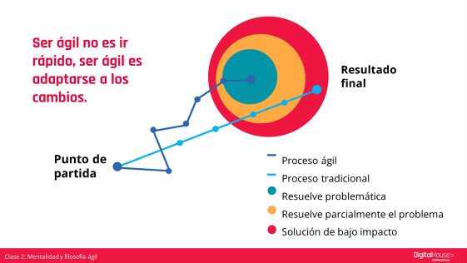

ORGANIZACIONES ÁGILES

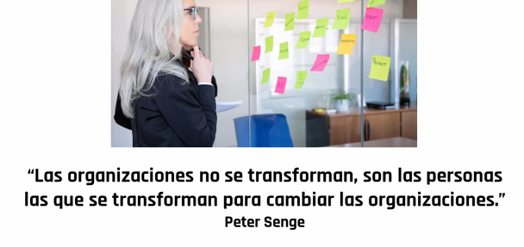 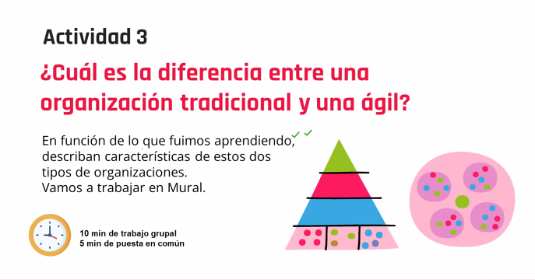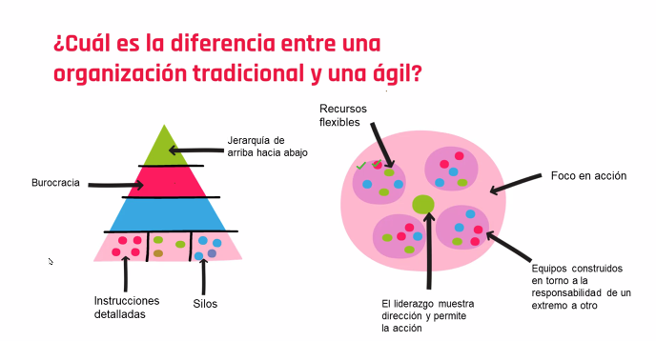

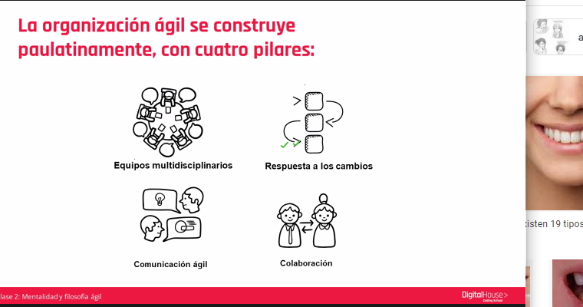

CLASE 4 INTRODUCCIÓN A LA INFORMATICA

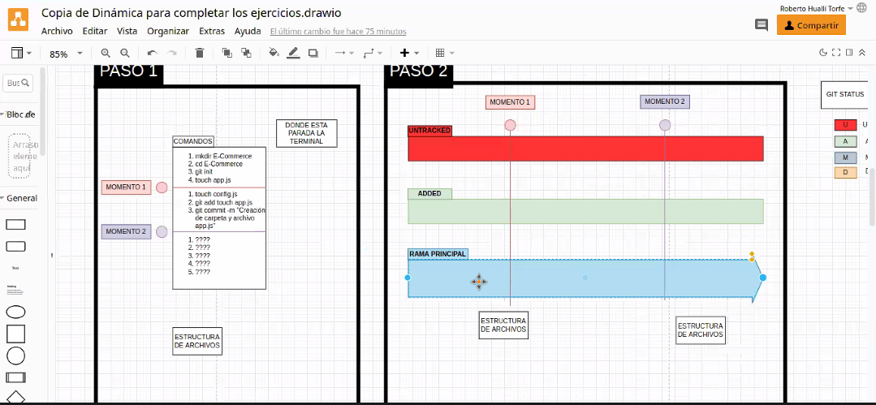

un repositorio local o remoto es un almacen de archivo que se llama commits, todos estos son el historial de cambio del proyecto por eso es bueno decirle quien eres y agregar la identidad entonces se escriben comandos de git

Astri@ASTRID MINGW64 ~/OneDrive/Escritorio/A (master)

$ git init

Initialized empty Git repository in C:/Users/Astri/OneDrive/Escritorio/A/.git/

Astri@ASTRID MINGW64 ~/OneDrive/Escritorio/A (master)

$ ls

Astri@ASTRID MINGW64 ~/OneDrive/Escritorio/A (master)

$ ls -a

./ ../ .git/

Astri@ASTRID MINGW64 ~/OneDrive/Escritorio/A (master)

$ git config user.name "astrid torres"

Astri@ASTRID MINGW64 ~/OneDrive/Escritorio/A (master)

$ git config user.name

astrid torres

Astri@ASTRID MINGW64 ~/OneDrive/Escritorio/A (master)

$ git config user.mail "astridcaballero_2191@hotmail.com"

Astri@ASTRID MINGW64 ~/OneDrive/Escritorio/A (master)

$ git config user.mail

[astridcaballero_2191@hotmail.com](mailto:astridcaballero_2191@hotmail.com)

**Palabras claves**

A modo de resumen, repasemos las palabras claves de este video:

* **Repositorio local:** es el que tiene todos los archivos (que hayas guardado en él) en nuestra computadora.
* **commits:** son los paquetes que nos van a permitir ir haciendo un seguimiento de los cambios que vamos realizando, dado que cada uno de ellos tiene una timestamp, o fecha de creación, y un autor.

**Agregando archivos al repositorio**

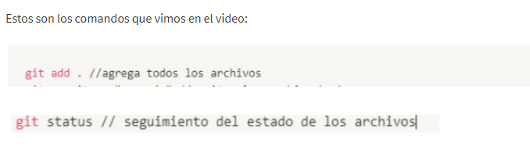

git add (indica los archivos a agregar)

git status (archivos en el repositorio)

archivos sin seguimiento que no se agregan al repositorio con cambio o nuevo

app.js

funciones.js

usuario.js

git add funciones.js (enter)

no msj

git status

mensaje de estado del repositorio

agrego funciones.js

abreviemos

git add. (se agregan todos los archivos)

git status

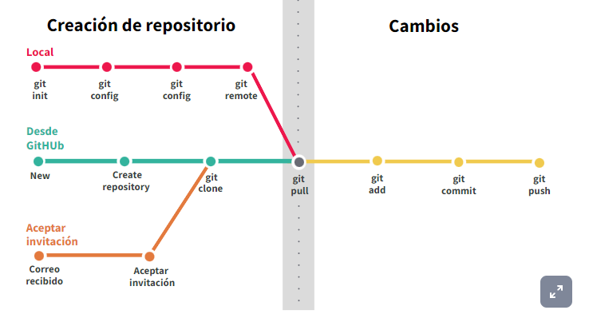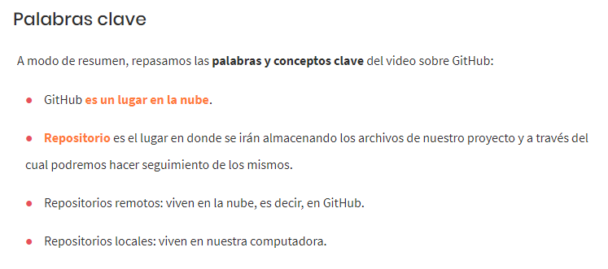

METODOLOGÍA DEL TRABAJO

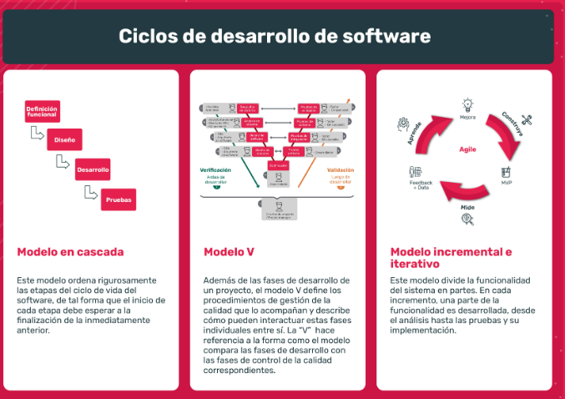**Waterfall:** También denominada en “cascada”, es el método que se ha utilizado tradicionalmente. Consiste en desarrollar un proyecto de forma secuencial, comenzando con las fases de análisis y diseño y terminando con las de testeo y puesta en producción.

**Agile:** Una metodología de tipo RAD (Rapid Application Development), siendo Scrum el método más utilizado.

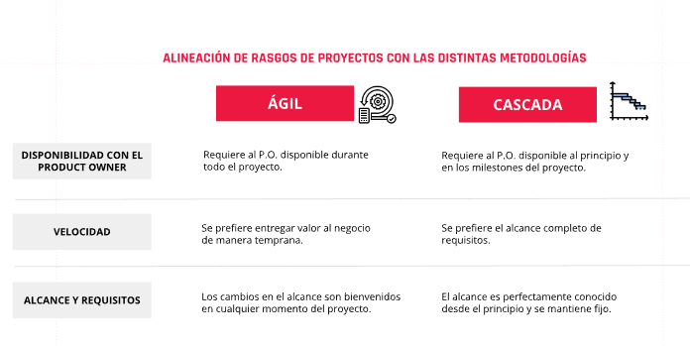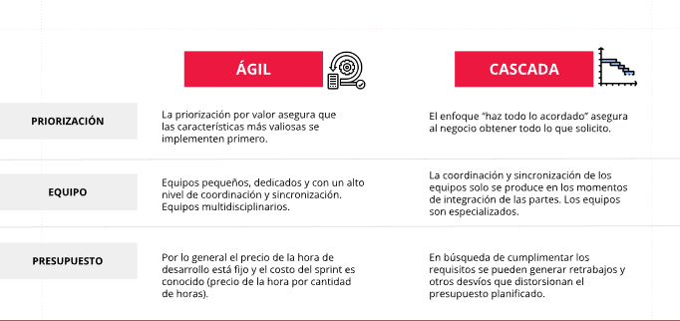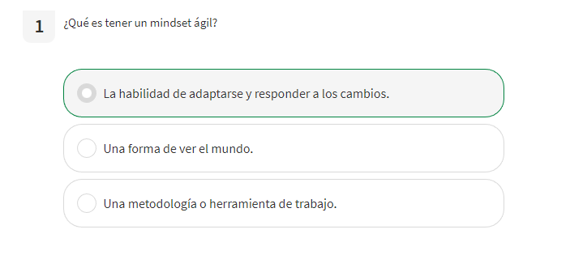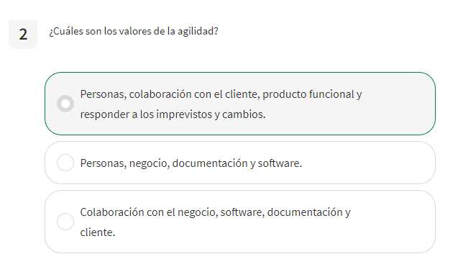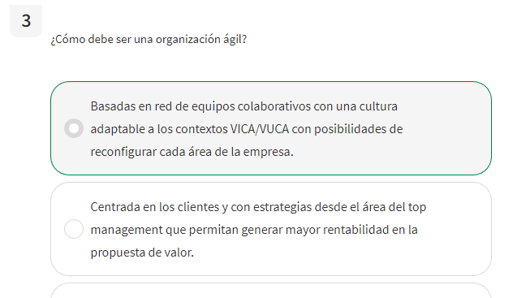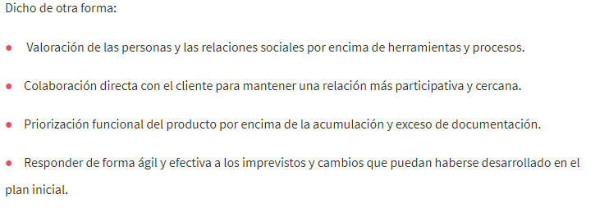

¿Qué es el mindset ágil?

Es una combinación de principios, creencias y forma de pensar para responder al cambio en ambientes de incertidumbre, siendo capaces de adaptarnos al mismo tiempo que avanzamos. Podemos estar aplicando las herramientas de la metodología ágil —sprint, backlog, retrospective, daily stand up, etc.—, implementando nuevos roles — Product Owner, Scrum Master, Development Team, etc.— y quizás también un nuevo modelo organizativo. Pero si solamente nos quedamos en eso, no aseguramos que realmente nuestra organización sea ágil. Lo que debemos buscar es que esa mentalidad más ágil se impregne en nuestra cultura, en nuestros valores, en nuestros comportamientos y en nuestra actitud. ¡Aprendamos con Carol Dweck!

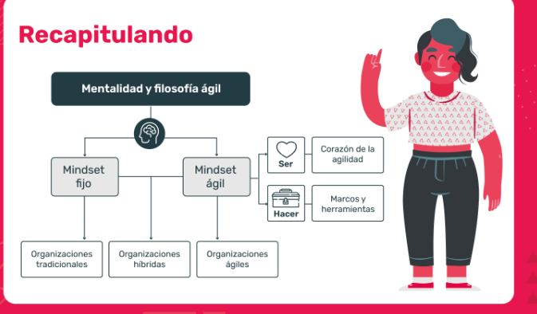

FRON END

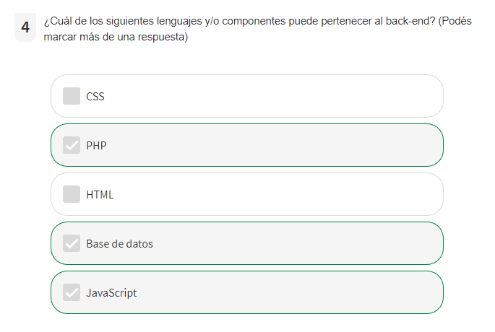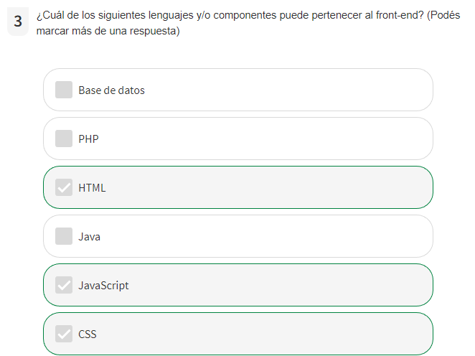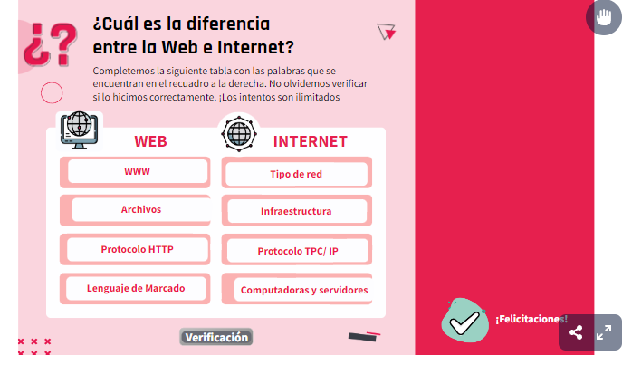

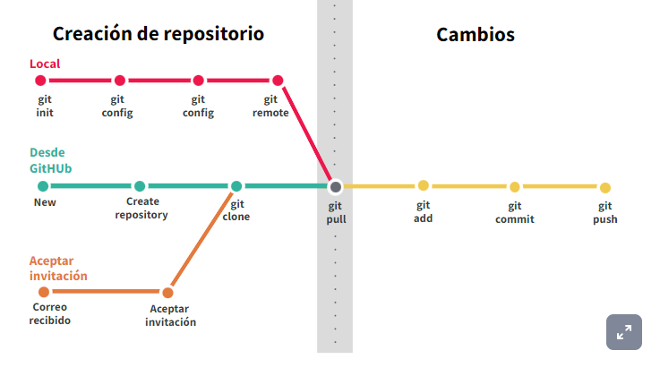

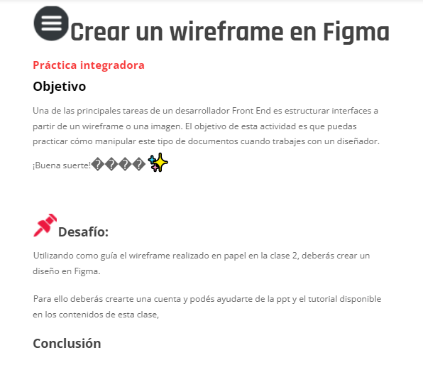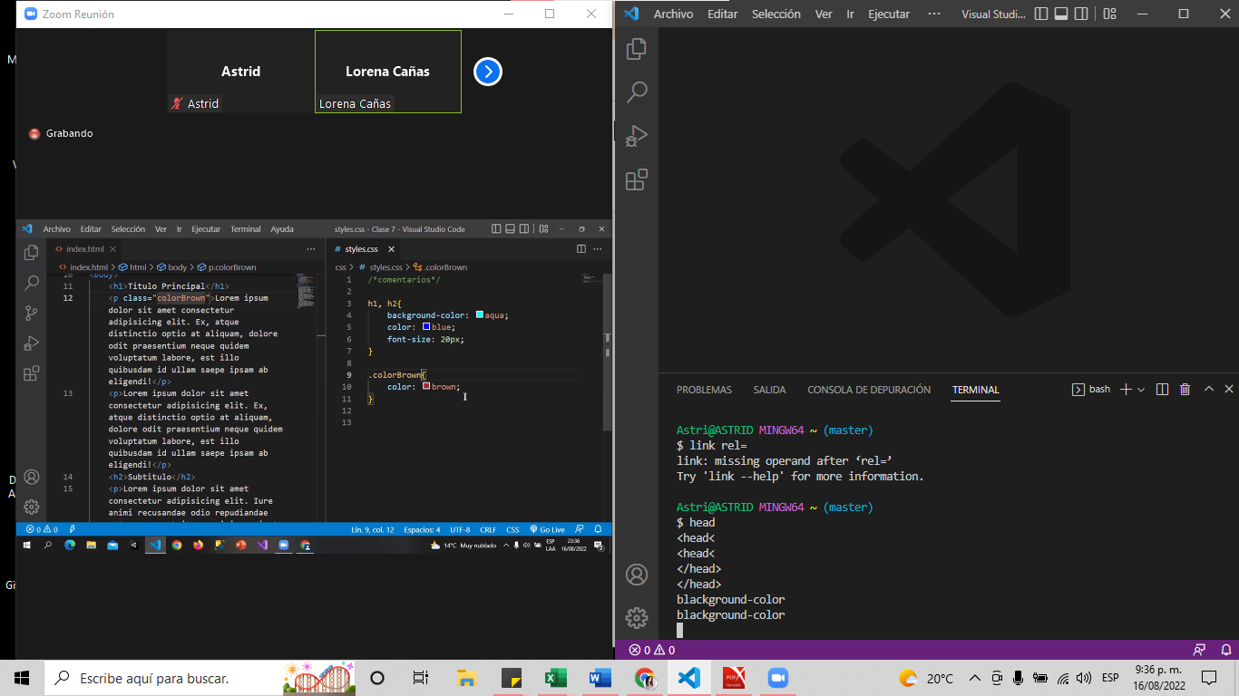git commit: es para decir que guardaste los proyectos

cada que creas un archivo lo agregas y luego lo comiteas

git satus, git commit y git hab

comandos git add . y git commit -m "menaje"// comitea los cmabios hechos

un commit tiene fecha, autor y mensaje, con git podemos revertir cambios y volver a un estado anterior

git clone "url del proyecto"cdgit

cd .. (atras)

touch crear un archivo

como ctualizas el codigo en tu repositorio local

r/ git

git pull origin main (traer todos los archivos nuevos y con cambios)

git pull origin main (por segunda vez recuerda lo que hace)

asigna una clase

rgb: rojo verde y azul

HTML

🡪w3schools / pagina para elegir color

CLASE 17/08/2022

memorias primarias - RAM, debe de ser mayor que la secundaria para apoyar la CPU y GPU

son: RMA, ROM, caché y registros de CPU

memorias secundarias- En el disco no se pierde la información, su objetivo es tener mayor capacidad.

características de las memorias

velocidad característica de todas las memorias, que tan rápido trabaja la memoria, ejemplo memoria RAM, unidades de frecuencia, lo que demora en cargar.

capacidad, cuanto puede guardar

Latencia es el tiempo, es el tiempo que demora el dispositivo, es el tiempo que carga el componente en responderme cuando realizo una consulta, el tiempo que demore ejemplo el equipo rígido y lo medimos en Milisegundos

voltaje consumo de menos energía.

¿Qué características deben tener las memorias para trabajar en DUAL CHANNEL?

bloque de memoria para que pueda cargar, debe tener la misma versión y solicitud porque si una es más rápida y la otra más lenta van a generar un error.

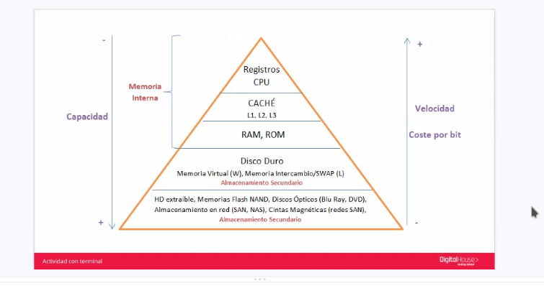se piden 2 parámetros capacidad y velocidad.

Tipos de memoria principales como secundaria, entre mas grandes son, mas lentas son, entre más pequeñas, son más rápidas, CPU debe ser muy rápida para el procesamiento.

¿Qué es una BIOS?

Para que se pueda ejecutar los bloques de memoria, cuando prendo el pc se debe cargar los bloques, los programas, etc. El que da la orden del primer bloque es la memoria ROM. Memoria solo lectura, se carga 1 solo programa y no se podía volver a cambiar.

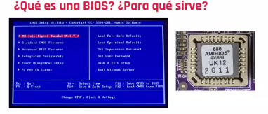

Cargaba el primer bloque de memoria a un MBL que es un sector primario, se manejaba con el teclado.

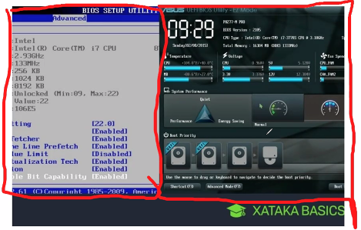

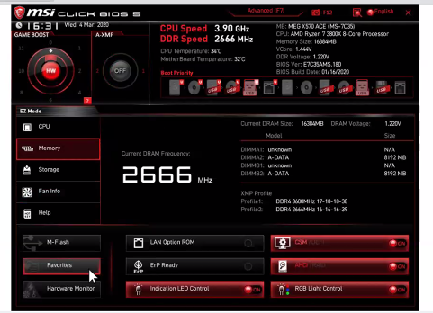

Prendes la PC y presionas suprimir y te manda a esta imagen u la que tenga según la computadora

MEMORIAS SECUNDARIAS

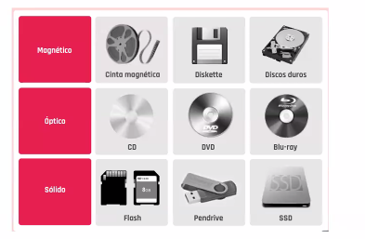

SSD disco mecánico

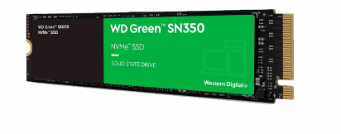se conectan al puerto M.2

Estos son los NVM son rápidos

Se borra el cache y el RAM el contenido del disco

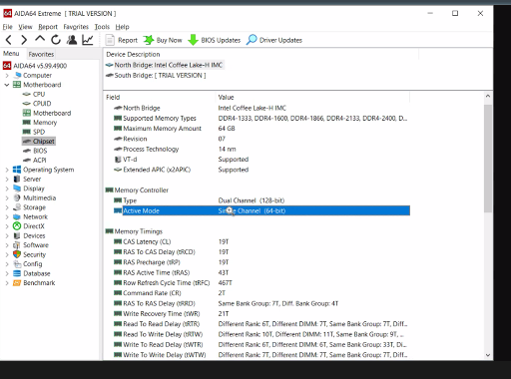

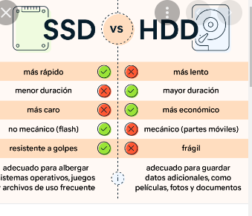

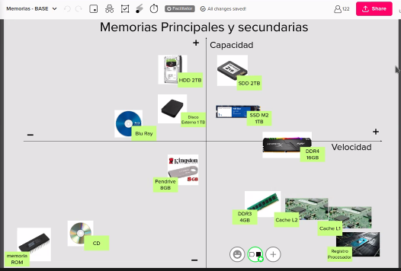

Las mas rápidas son los de registro de procesador pero son las que menos capacidad tiene, el chip de memoria ya no se usa

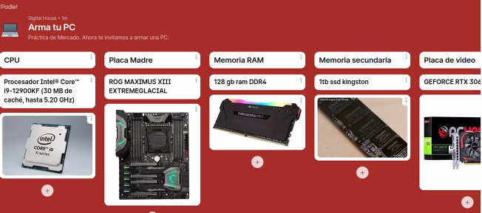

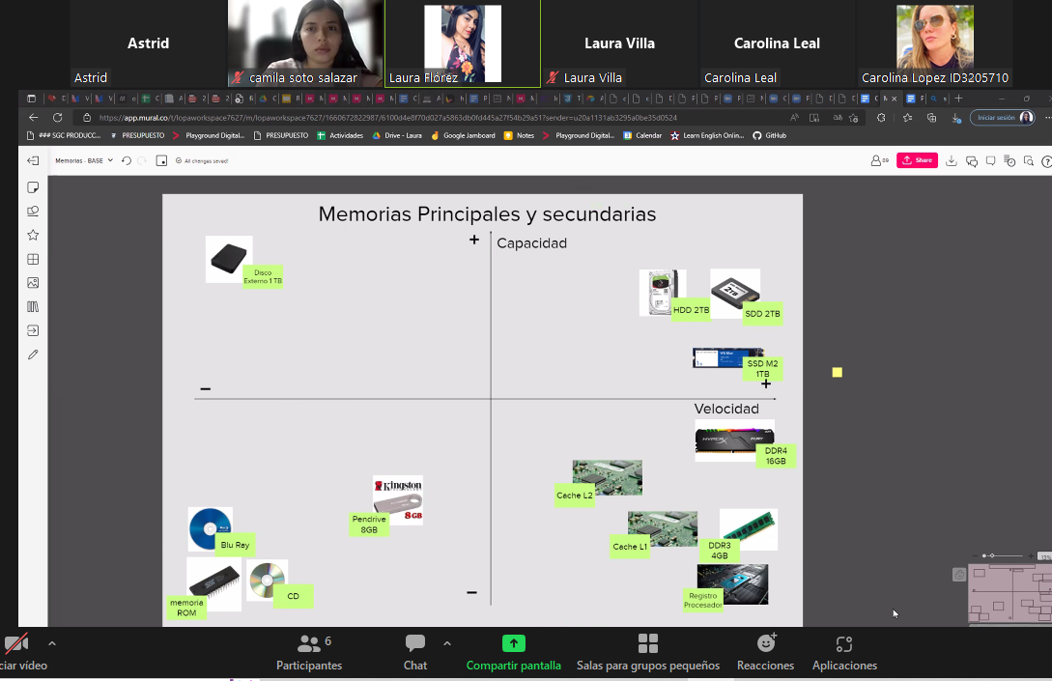

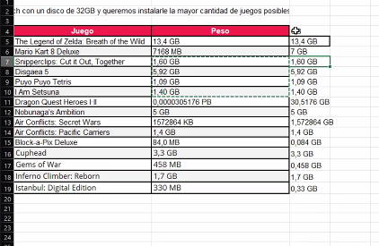

Cuando descargas letra nueva y quieres subirla

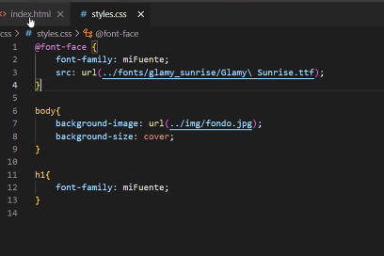

## Usa @font-face {

Usa la letra y listo con el url

Cursiva se usa CSS por eso no se usa heart de HTML

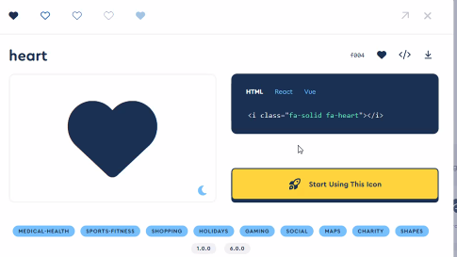

<https://cdnjs.com/libraries/font-awesome>

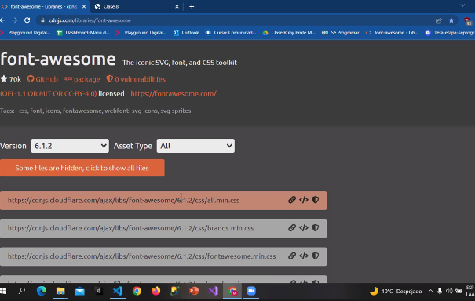

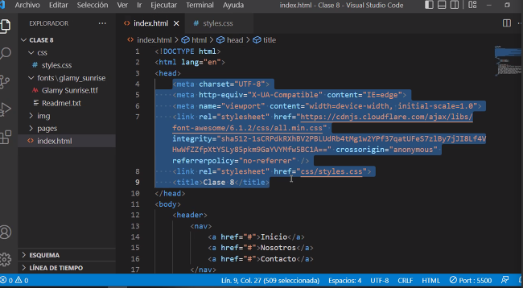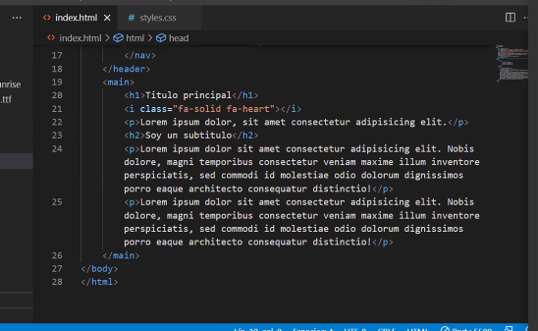

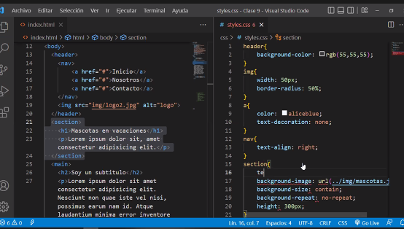

definir un alto a los elementos

se pone contain (dentro de contenedor para ver la imagen completa)

se centra en styles - background-position: [ <percentage> | <length> | left | center | right ]

como quito la viñeta

list-style-type

fuentes: en Google dafont

elegimos la fuente, a la derecha descargar, te baja el archivo zip y se descomprime en el escritorio y se guarda, dentro de una carpeta que se crea previamente y así como quedo se guarda descomprimida en el proyecto @font-face{

Font-family: mi fuente;

Src: url: (../fonts/glany_etc)

Font🡪 para los iconos <https://fontawesome.com/search?s=solid%2Cbrands>

<https://cdnjs.com/libraries/font-awesome>

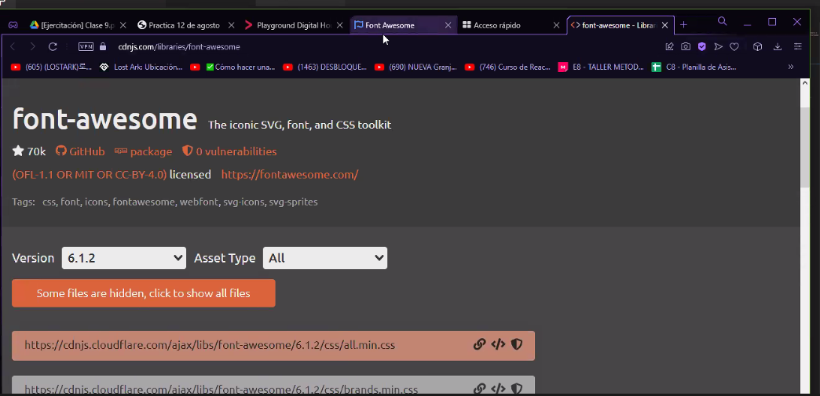

<https://www.dafont.com/es/roboto.font>

resolver errores en GITHUB

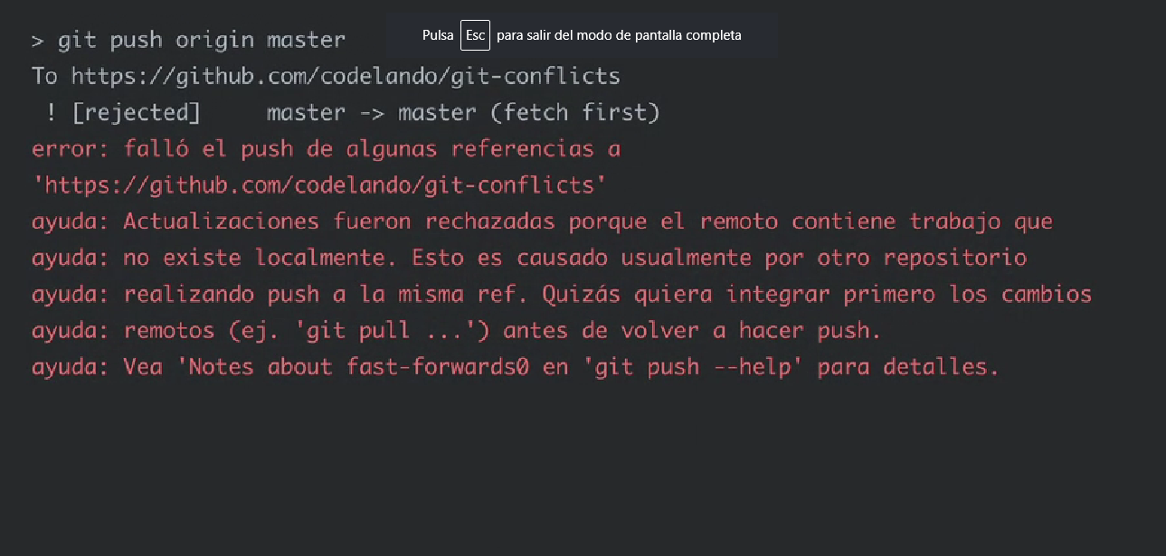

> git pull origin master

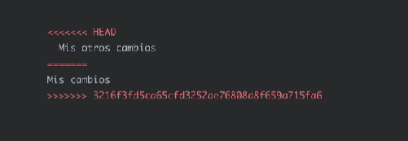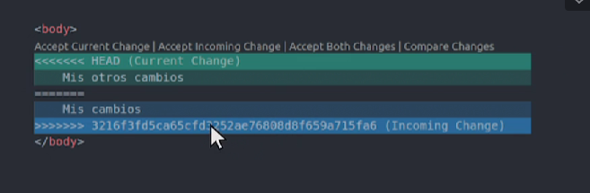

ahora vas a colocar

git add index.html

git commit -m "resolvi el conflicto en index.html"

git push origin master

usa ramas para trabajar en paralelo para evitar conflictos

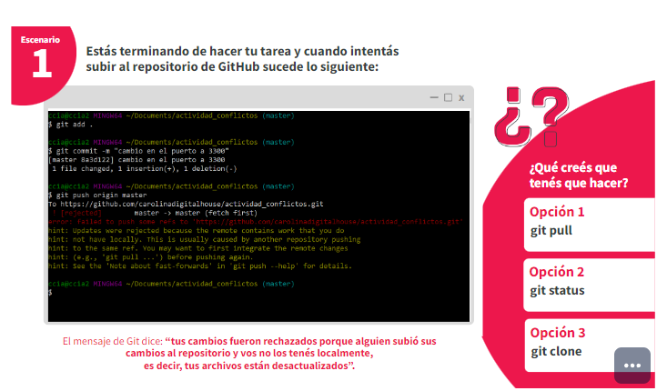

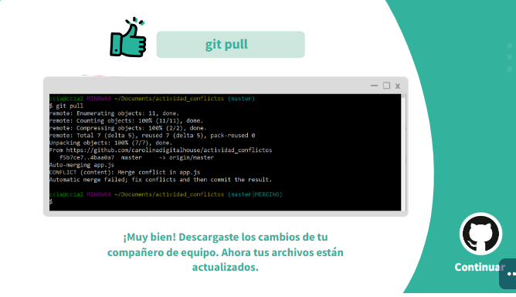

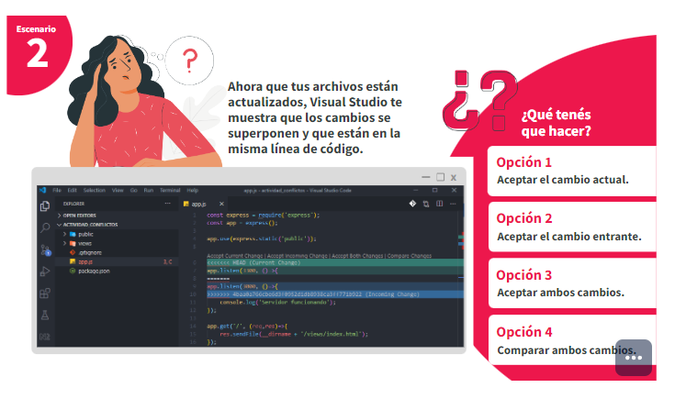

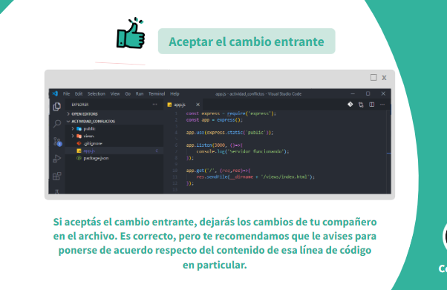

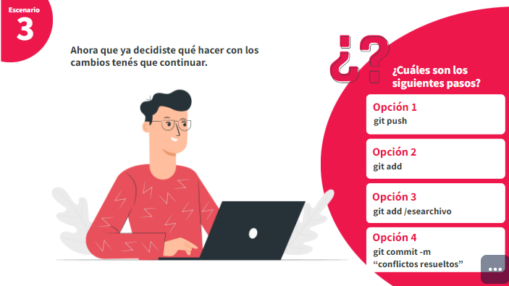

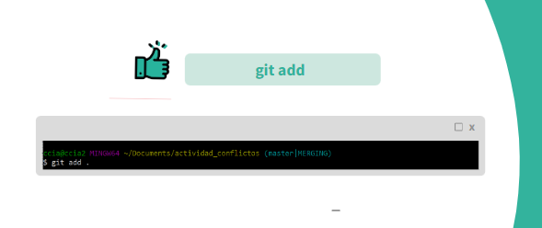 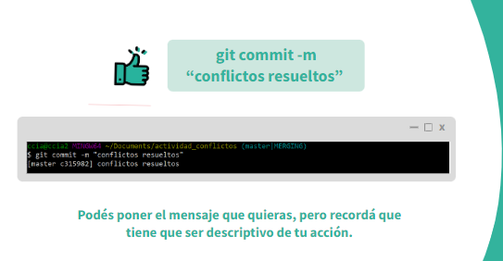 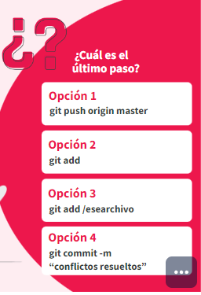 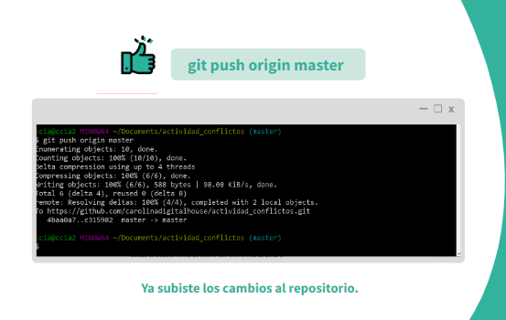 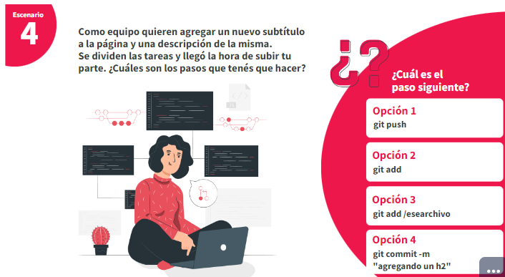 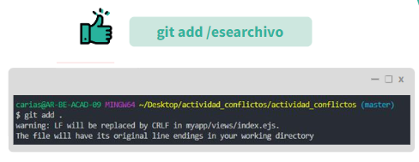 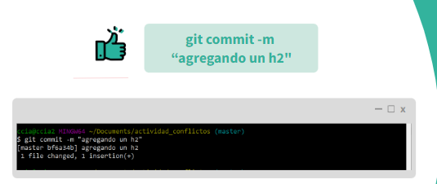

Ultimo paso

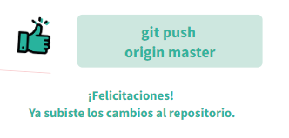

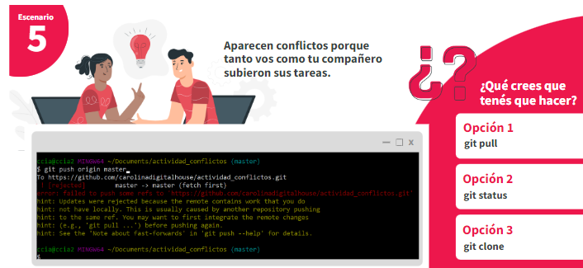 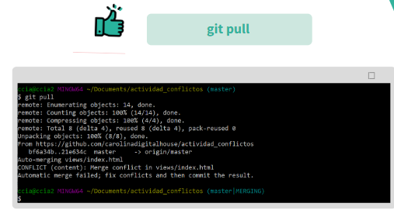 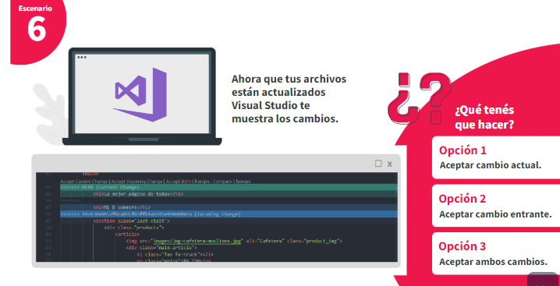 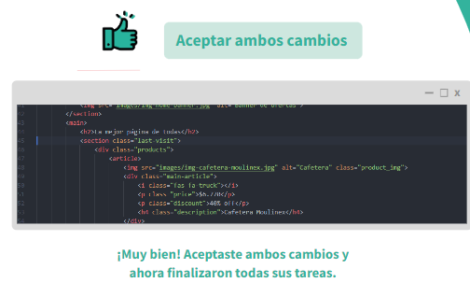 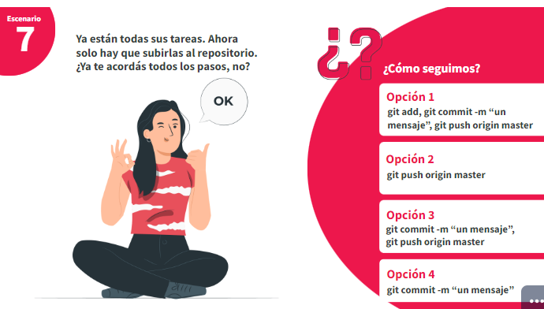 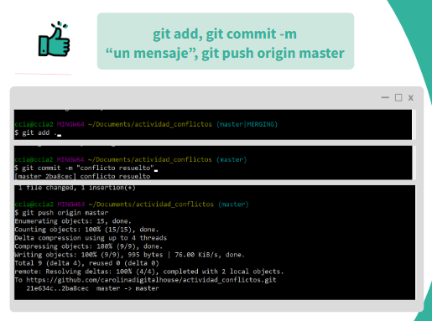

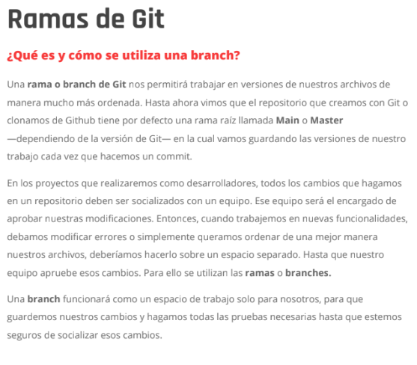 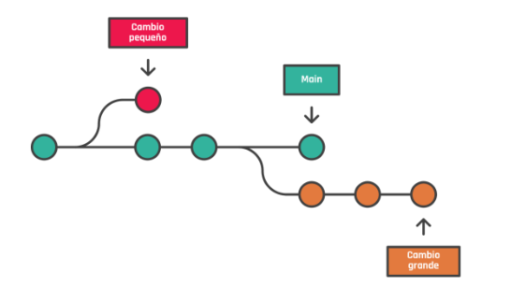 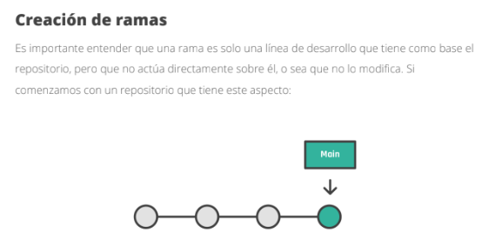

**Git branch**

Para crear una nueva rama utilizamos el comando git branch. Git branch nos permite crear,

enumerar, cambiar el nombre y eliminar ramas. No permite cambiar entre ramas o volver a

unir un historial bifurcado.

**● git branch**

Enumera todas las ramas de tu repositorio, es similar a git branch --list.

**● git branch <branch>**

Crea una nueva rama llamada <branch>.

**● git branch -d <branch>**

Elimina la rama llamada <branch>. Git evita que eliminemos la rama si tiene cambios

que aún no se han fusionado con la rama Main.

**● git branch -D <branch>**

Fuerza la eliminación de la rama especificada, incluso si tiene cambios sin fusionar.

**Git checkout**

Para moverse de una rama a otra, se ejecuta el comando

**● git checkout nombre_rama**

Generalmente, Git solo permitirá que nos movamos a otra rama si no tenemos cambios. Si

tenemos cambios, para cambiarnos de rama, debemos:

1. Eliminarlos (deshaciendo los cambios).

2. Confirmarlos (haciendo un git commit).

**Guardar cambios y subirlos al repositorio remoto**

Una vez que terminamos de realizar los cambios que queremos en nuestra Branch,

ejecutamos los mismos comandos que vimos hasta ahora: git add, git commit, git status y git

log. Pero cuando queramos subir esos cambios, debemos utilizar git push con el nombre de la

rama en que estamos posicionados:

**● git push origin <Branch>**

Así también, para traer los cambios de esa rama utilizamos el git pull agregando desde donde

queremos traer los cambios:

● git pull origin <branch>

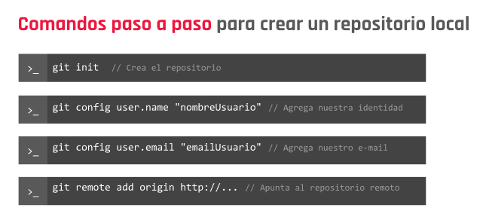

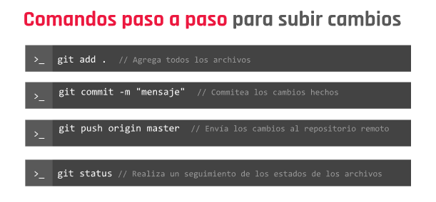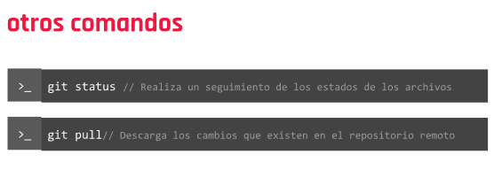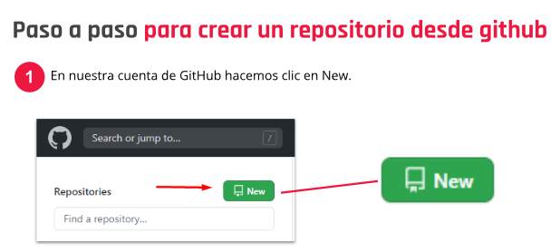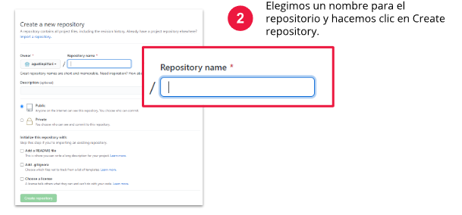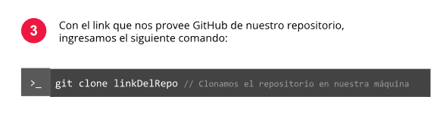

MOCHILA DEL VIAJERO

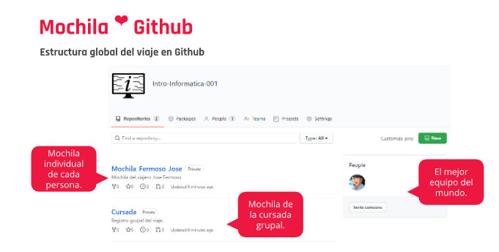

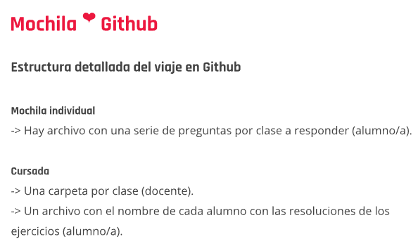

CLASE

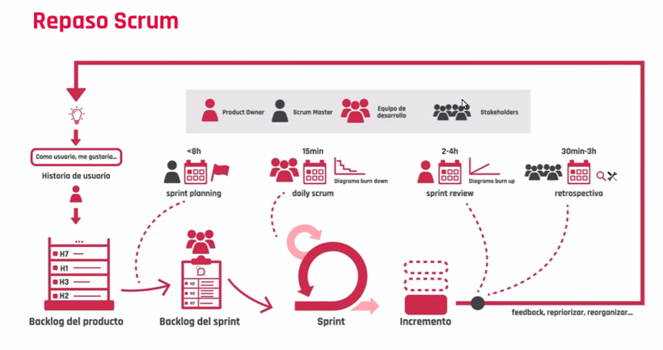

Scrum

Interesados claves interesados en nuestro producto

Sprint🡪 interacción de 2 semanas generalmente, historia de usuario que esta interesada.

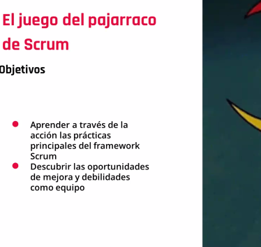

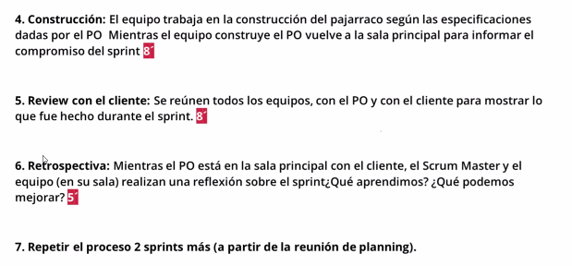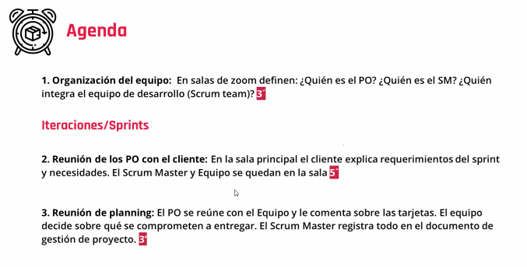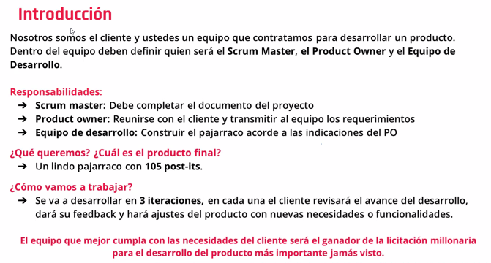

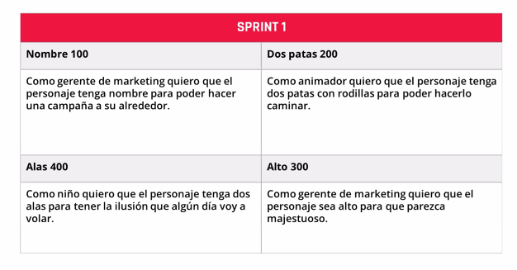

¿Qué es sistema operativo?

Son las órdenes y programas que controlan los procesos de la computadora y permiten el funcionamiento de otros programas.

Este da permisos por ejemplo a zoom.

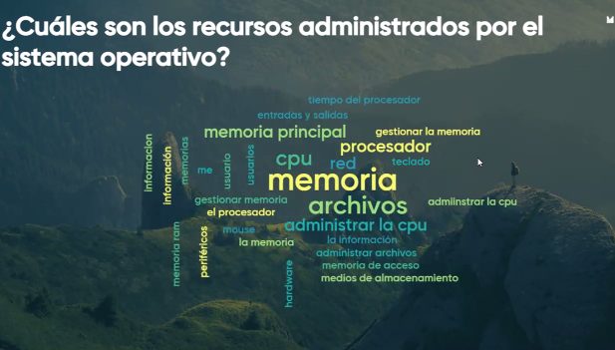

Esta en medio del hadware y este traduce vinario a normal para que lo pueda entender

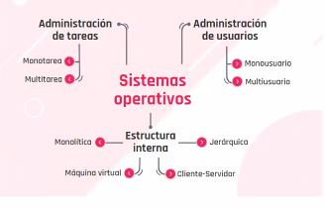

Multiusuario: se da simultáneamente para hacer tareas

Monolíticos: fueron los primeros en existir, con millones de líneas con un solo archivo, ya se divide en modulo que sería jerarquía

Jerárquica: puedo acceder en capas para poder ejecutar este sistema operativo, es más rápido y seguro

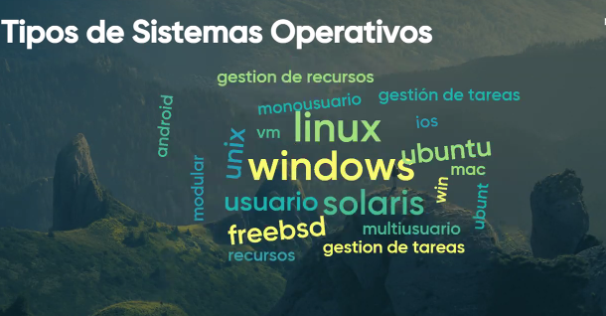Sistema operativo de maquina virtual: no puedo entrar a redes sociales, Word, escribir, etc. Porque el sistema operativo viene recortado para consumir recursos, cuando instalo este, para que no se desperdicien recursos.

Sistema operativo de cliente-servidor: para servidores tengo sistemas operativos dedicados para que de una maquina al cliente, donde lo instalo y puedo hacer actividades particulares.

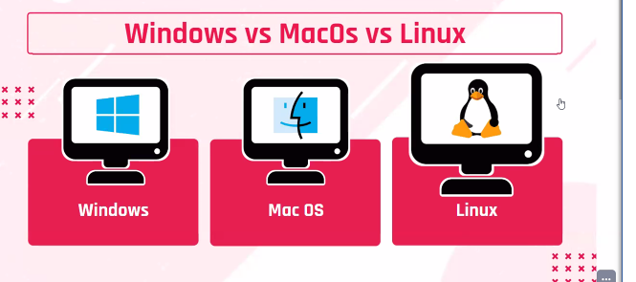 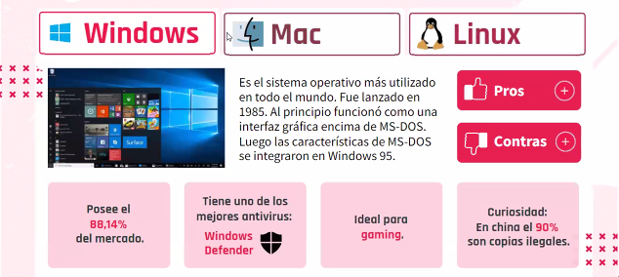

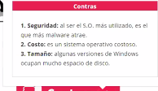

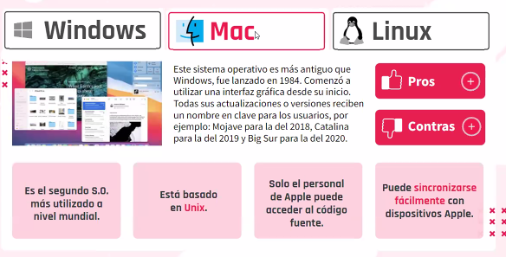

Unix es una versión gratuita donde los estudiantes podían acceder al código y estudiar ese sistema operativo.

Si se me infecta Linux solo borra el usuario y ya

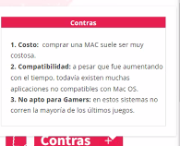

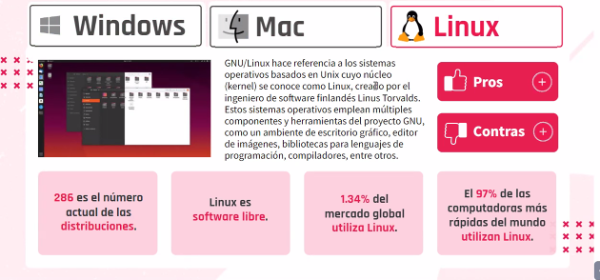

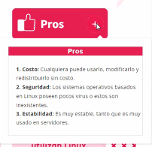

Distribución padre e hija: usa distribución de memoria, se hace desde 0 y luego se distribuye en hija que son ramificaciones.

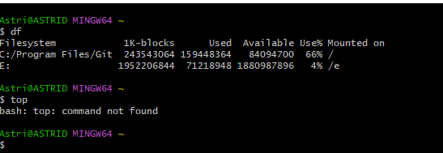

cd desktop

git add

git commit -m

git push origin

CLASE DE CAJAS

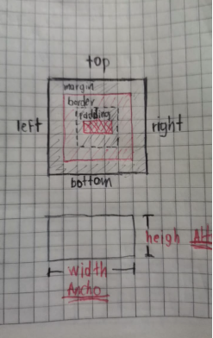

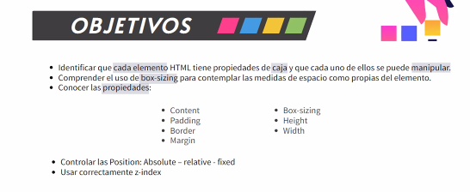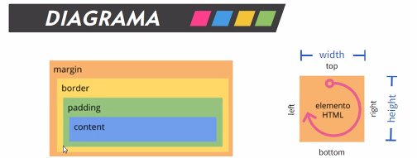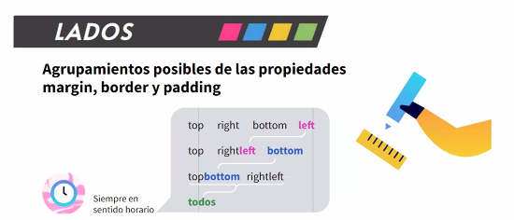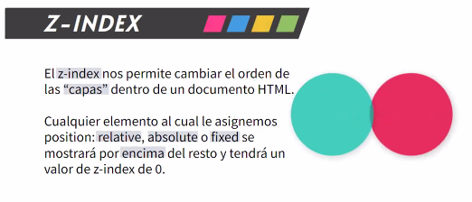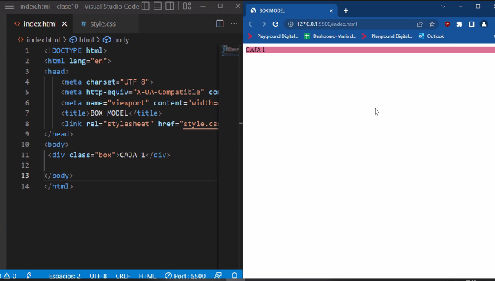

No le defini ningún ancho y por eso ocupa todo el ancho disponible

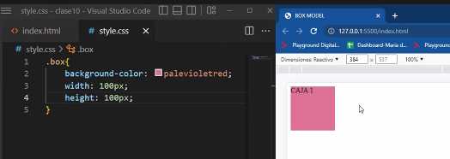

Ahora si le di cuanto tamaño

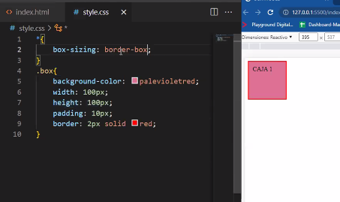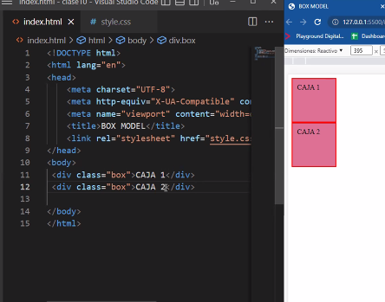

<a href="https://www.freecodecamp.org/">

<button>freeCodeCamp</button>

</a>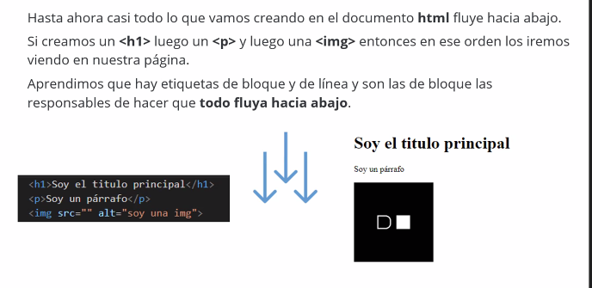

Las de bloque hacen que todo fluya hacia abajo y la de línea normal

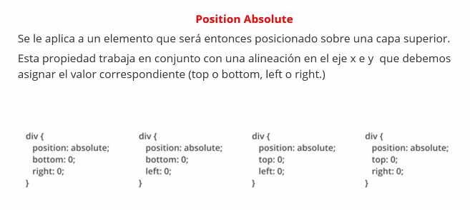

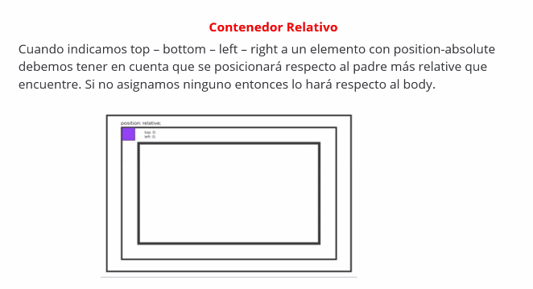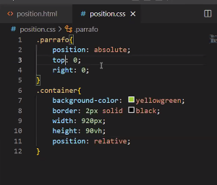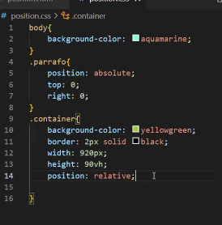}

<div class="tarjeta">

<div class="titulo">Una tarjeta básica</div>

<div class="cuerpo">

<img src="/imgs/cards0-img.jpg" alt="muestra">

lorem ipsum

</div>

<div class="pie">

<a href="#">Más información</a>

</div>

</div>

<link rel="icon" href="favicon.png">

Ls-a comando para ver archivos ocultos

Descarguemos una computadora dentro de una computadora, este se usa para ver como se levanta una maquina virtual y se hace un ambiente de desarrollo.

1. Archivo de playground
2. Siga los pasos virtual box 6.0

Clear

Rmdir – borrar la carpeta contabilidad con un solo comando

$ touch ram.txt rom.txt registros.txt cache.txt ssd.txt dvd.txt disco_extraible.txt 🡪 comando para crear los archivos

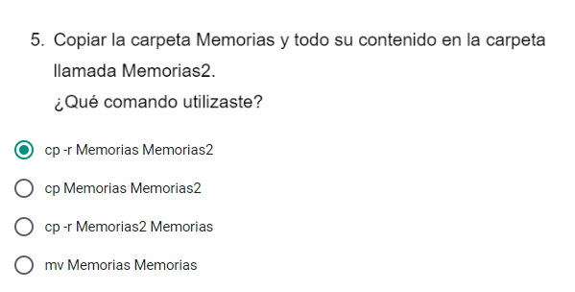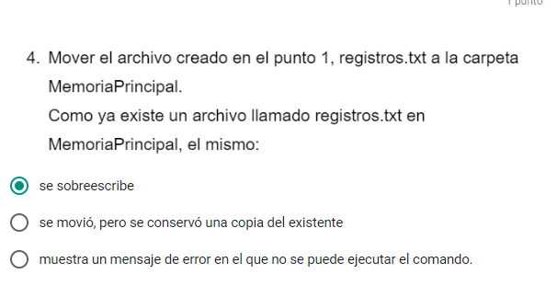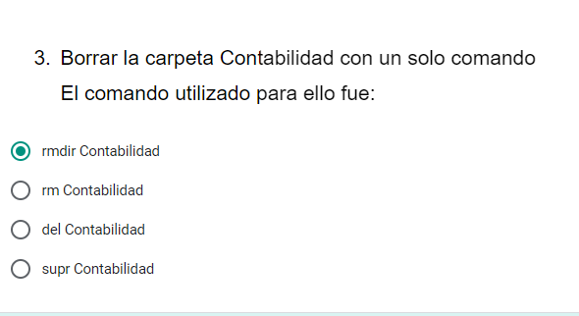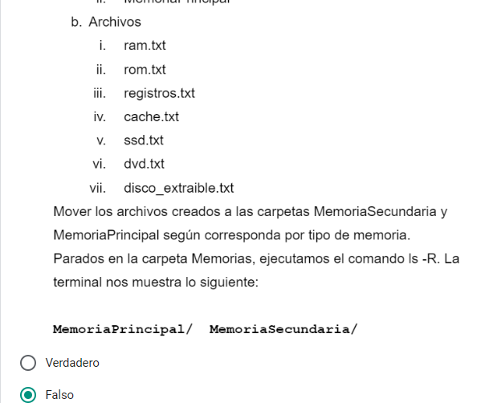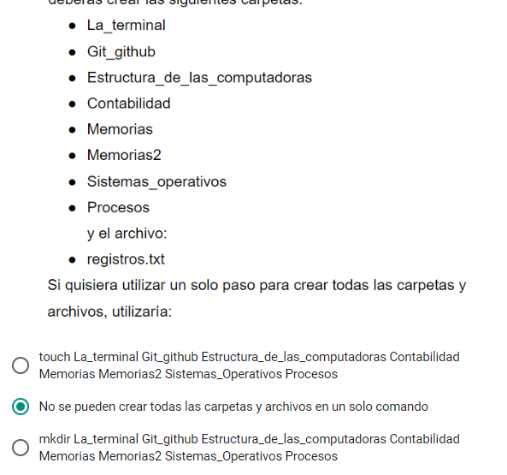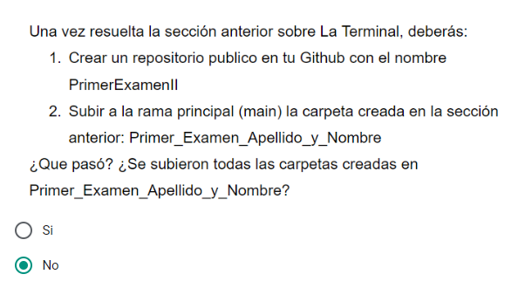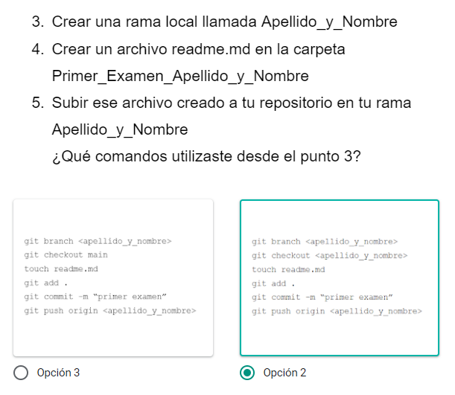

1. git clone https://github.com/robertotorfe/Mochila-Camada-8-0822.gi

Cloning into 'Mochila-Camada-8-0822'...

1. cd Mochila-Camada-8-0822

3. git branch torres-astrid

4. cd torres-astrid

5. git branch --list

* main

torres-astrid

6. git checkout torres-astrid

7. mkdir Git_y_Github_torres_astrid

8. git add …

9. git status

On branch torres-astrid

Changes to be committed:

(use "git restore --staged <file>..." to unstage)

new file: Git_y_Github_torres_astrid/TAREA 1.docx

10. git commit -m "primer trabajo"

Author identity unknown

*** Please tell me who you are.

11. git commit -m "primer trabajo"

12. git push origin torres-astrid

Cp -r es para copiar carpetas con archivos

../ para atrás (devolver una carpeta)

Truco para la actividad de la pagina

.descuentos{ background-color: #1CD1B0; padding: 10px 886px 10px 27px; font-family: 'Roboto', sans-serif; font-size: 15px; font-weight: 400; line-height: 18px; letter-spacing: 0em; margin: 1x;

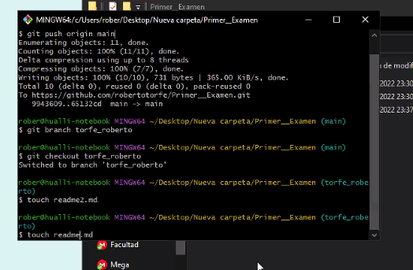

Cuando se hacen 2 push se dan 2 conflictos

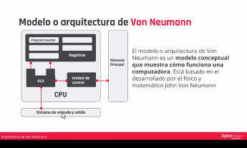importante

Se pregunta por el web Chanel

Las memorias

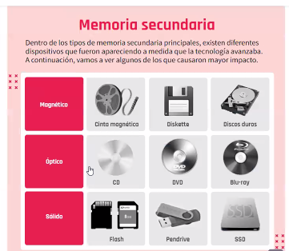

Cuando estemos haciendo el código de descuento se uso un div

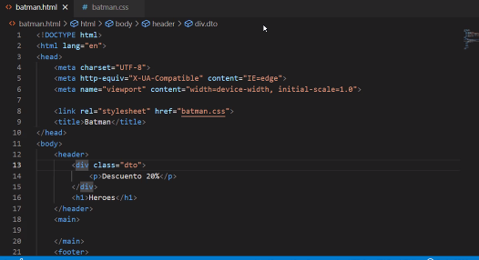

Un articul sirve pero es lo mismo

En el main puso un section y un footer (todos los derechos reservados a frond end 1)

La imagen grande con el circulito fue es section en article se aplico div con class batman, una img y una class y puso el icono del corazón (verde) pero lo dejo comentado

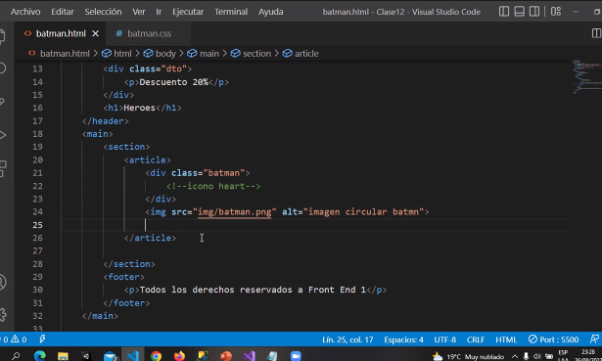

Puso el párrafo batman

P y lo que decía

Button ver mas

Todo esto en HTML

Desde css puso primero el link para vincular la pagina *{ box-sizing: border-box y el margin: 0 solamente podemos poner el receteo de cajas nada mas NO PON FONT FAMILY NI BODY en el * solo pones esto IMPORTANTE 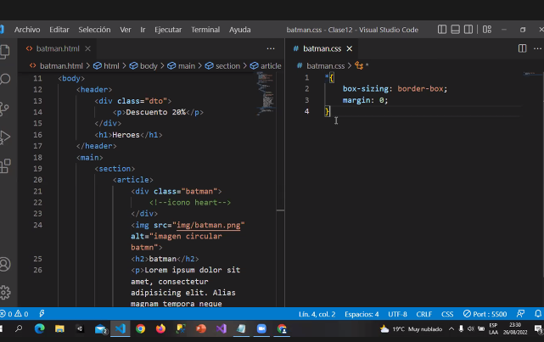para poner border box, margin y no puede tener ninguna otra cosa

Como el trent de HTML que solo va lo que muestra la imagen

.dto{background.color eso lo sacamos de figmac

Padding

H1{ backgound-color:

Padding: 10px---

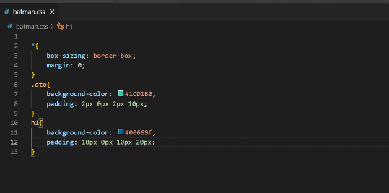

Le damos copiar y pegar y luego colocamos

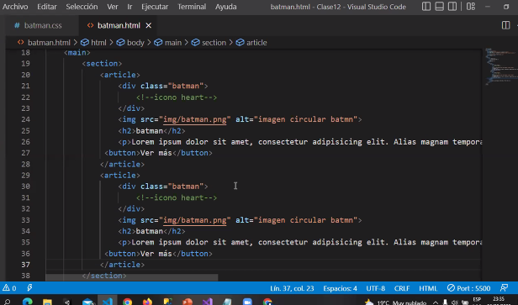

Con posición, pero es mejor con flexbox, se le aplica al section{ flex

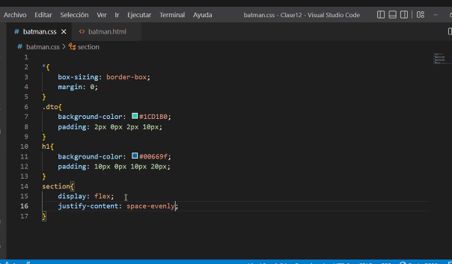 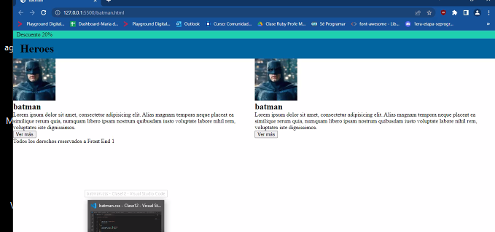eso se trabaja con el main

La imagen de fondo se le agrega a

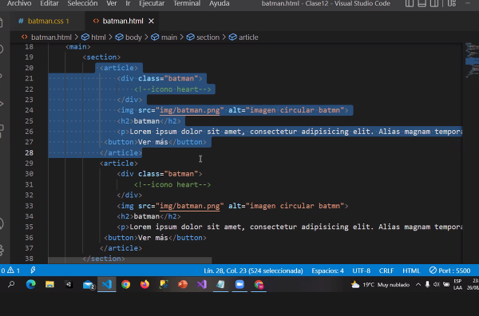aquí esta la tarjeta

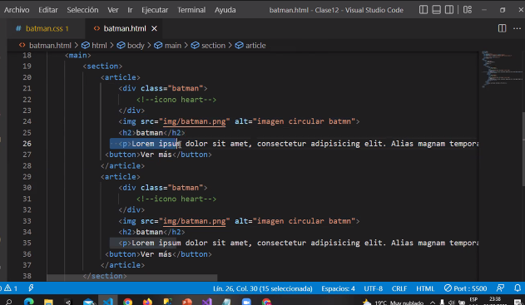aquí esta la imagen

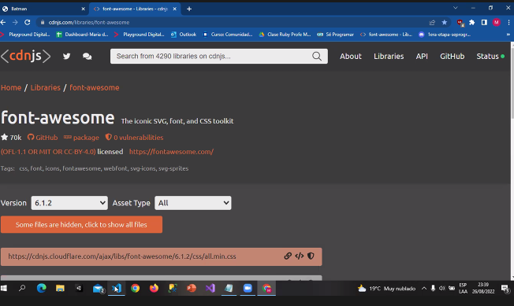esto para los iconos

Como podemos cambiar el tamaño a un icono con las propiedades de las fuentes

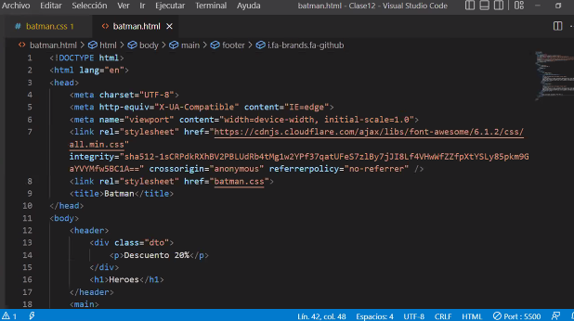



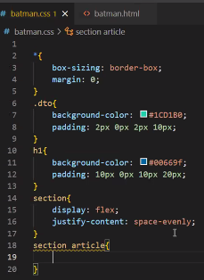con la article se le da un display flex pero queda a la derecha todo y eso no sirve entonces para solucionar le puso flex direcction y luego le puso esto 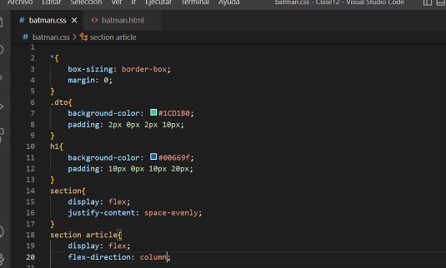

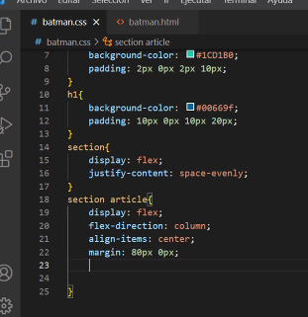

Nos falta el color y las cajas

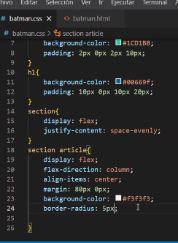luego le di width y un height 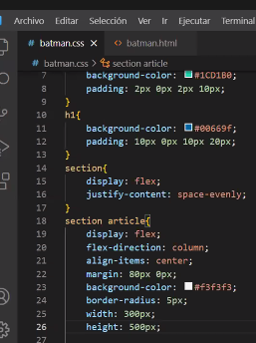

Para que quede así 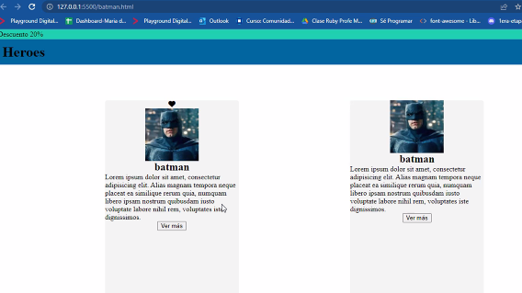

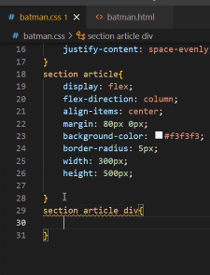luego puso un section article div para el fondo 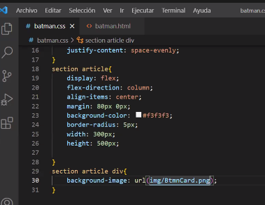

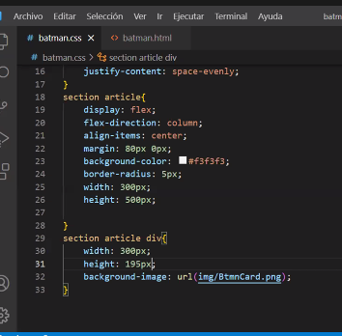faltaba el alto que esta en esta imagen recuerda que con contain se puede agregar el borde

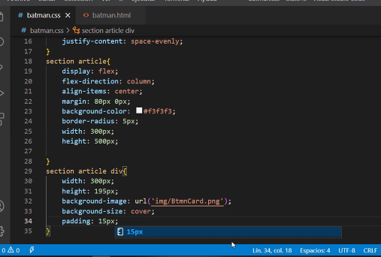el padding es para el corazón

Luego copias en html

Nos falta hacer la imagen

Section article img { y le tenemos que decir a la imagen la forma si es cuadrada, redonda etc… le damos un %, esto se hace con posición absoluth y relatic a posicion 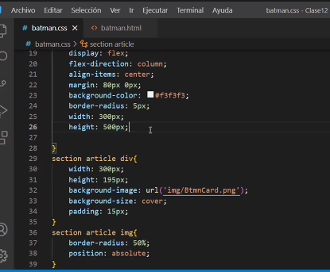 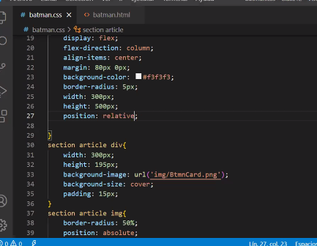



Recuerda que + es hacia adentro

Luego para separar las cajas

Section article h2 {

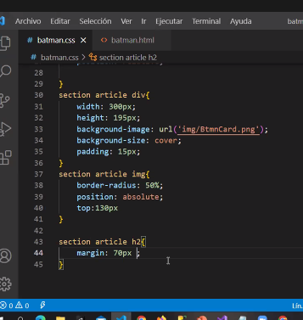Si le doy paddin hago crecer la caja, jugamos con el tamaño en este caso le damos margin definimos los pixeles 70-20-70

Para que no se acerque lo minimo

Para que batman este en mayuscula se pone text transform

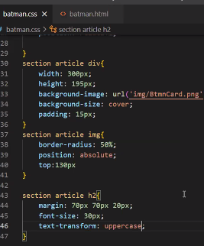



Luego vamos con section article div y le vamos a dar los colores a esa parte el corazón icono

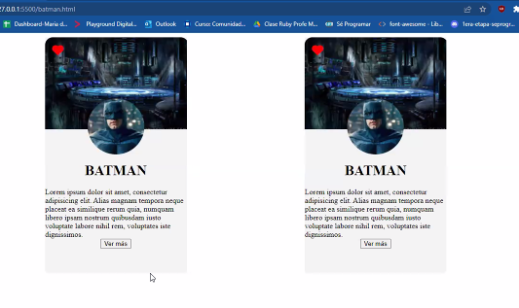 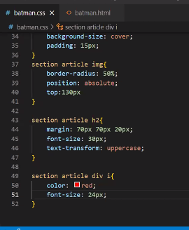

Para solucionar que no se aprete la imagen cuando se achica se usa 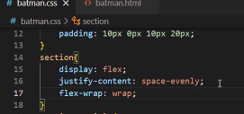

Y listo ya puedes verlo bien cuando apequeñas la imagen

Para dejar fijo el header se hace con fixel

Si te queda pegado todo pegado aline fiten center

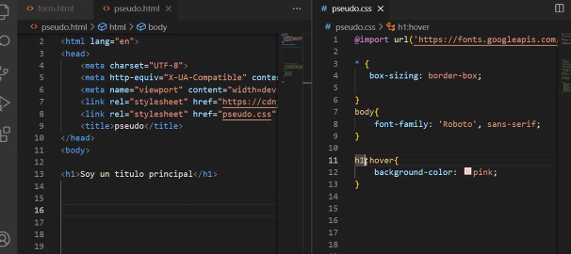

H1 debe ir pegado siempre porque esta diciendo el selector que es un selector descendiente

Si va pegado es para el hijo

Si tiene espacio es para el padre que debe tener un descendiente y a ese se le aplica hover

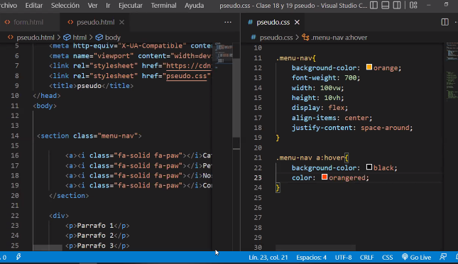

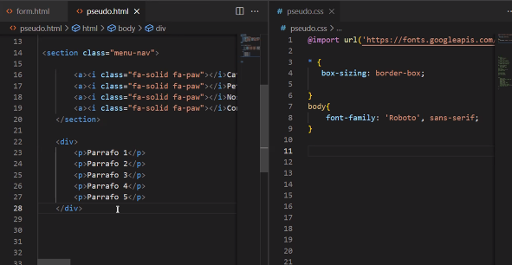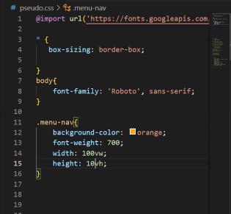

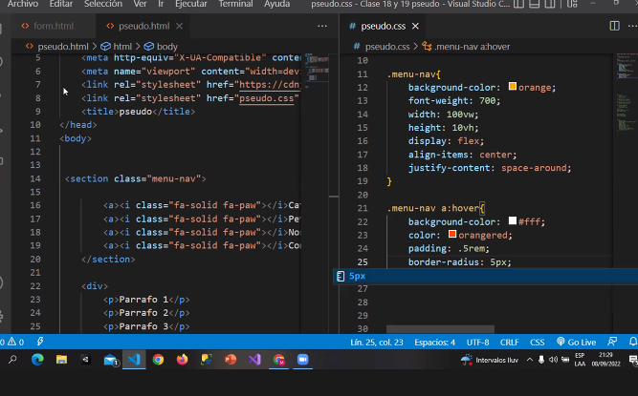

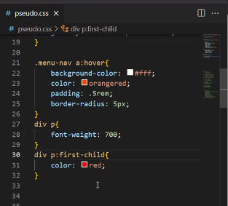

En div p: nth-chils (odd) se busca impares con even es pares

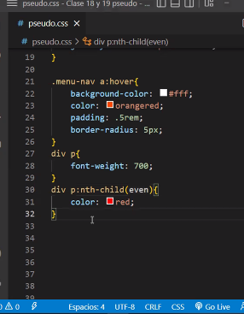

Un pseudo elemento es crear algo que vamos a ver reflejado en la pagina

P:: before{

Content: ‘

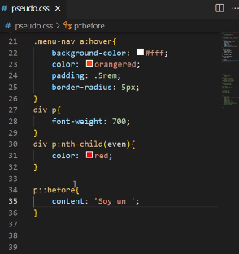aquí no existe esta creando desde el css debe llevarlo al html

Lo que no vemos es que diga lo que estamos haciendo en css

La pagina que nos paso Unicode son todos caracteres Unicode, pones en ingles lo que quieres buscar y abajo aparece código css verde, se copia y se pega en css y al pegarlo eso me lo pone en la pagina, copias y pegas, con fond aso se hace lo mismo 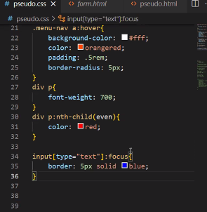

entre corchetes le pongo el atributo y el valor

Si pone invalid – invalido el campo

Html no se manifiesta pero en css si se manifiesta